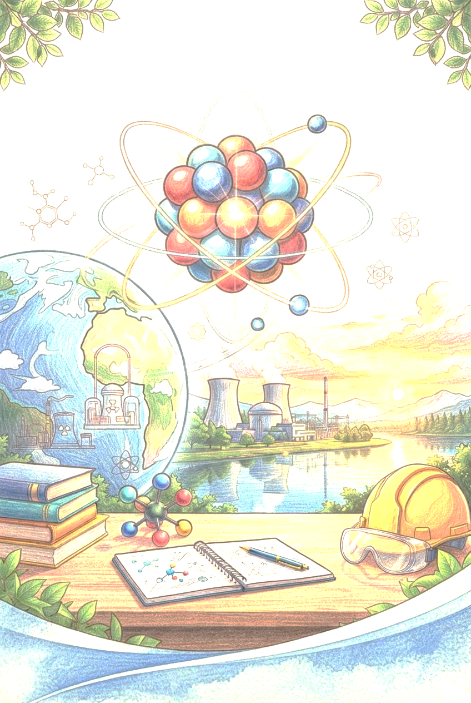



علوم نوین
یازده روز با دانش هسته‌ای
ویژه‌ی علاقمندان به فراگیری علوم نوین
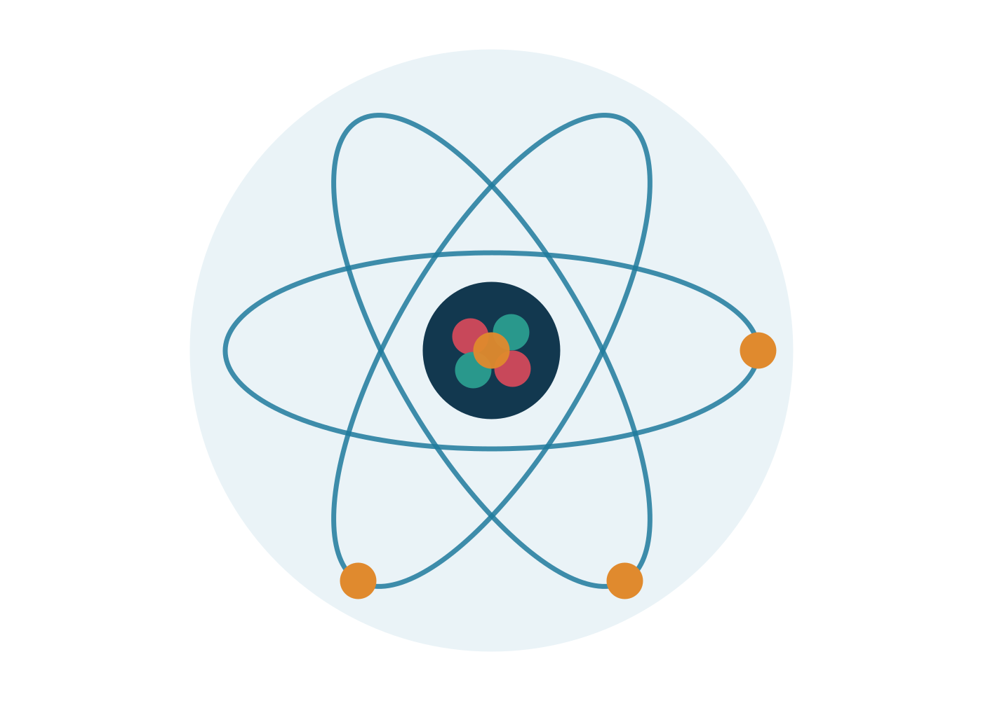
نویسندگان:

 | سرشناسه |  | :
 | عنوان قراردادی |  | :
 | عنوان و نام پدیدآور |  | : | علوم نوین یازده روز با دانش هسته ای
 | مشخصات نشر |  | : | مشهدبیان اندیشه  نشر 123456، سال تاسیس 1389.
 | مشخصات ظاهری |  | : | 77 ص.:مصور (رنگی)
 | شابک |  | :
 | وضعیت فهرست‌نویسی |  | : | فیپا
 | ‏يادداشت |  | :
 | موضوع |  | : | علوم نوین – ادبیات کودک و نوجوان
 | رده‌بندی کنگره |  | :
 | رده‌بندی دیویی |  | :
 | شماره کتاب‌شناسی ملی |  | :
 |  | علوم نوین
نویسندگان:
ویراستار علمی:
تصویرگر و صفحه آرا: سیدجواد موسوی
 |  | ناشر: انتشارات بیان قلم
 |  | شمارگان: نسخه
 |  | نوبت چاپ: اول، 1405
 |  | قيمت: تومان
 |  | شابك: - - -600-978
سخن مولفین
در جهانی که مرزهای دانش هر روز جابه‌جا می‌شود، یادگیری علوم نوین دیگر یک انتخاب نیست؛ ضرورتی است که آینده‌ی فردی و جمعی ما به آن گره خورده است. هوش مصنوعی، زیست‌فناوری، علوم داده، علوم و فنون‌ هسته‌ای، پلاسما، انرژی‌های نو و فناوری‌های همگرا، تنها شاخه‌هایی از یک درخت بزرگ نیستند؛ آنها زبان تازه‌ی تمدن امروزند. کشوری که بخواهد در این میدان حضوری فعال و اثرگذار داشته باشد، ناگزیر است سرمایه‌ی اصلی خود، یعنی نیروی انسانی اندیشمند و آموزش‌دیده، را با این علوم همراه کند. پیشرفت هر ملت، پیش از آنکه در کارخانه‌ها و آزمایشگاه‌ها دیده شود، در کلاس‌های درس و ذهن‌های جستجوگر شکل می‌گیرد.
این کتاب با همین باور نوشته شده است: اینکه یادگیری علوم نوین، اگر از پایه‌های درست آغاز شود و با کنجکاوی و پشتکار ادامه یابد، برای هر کسی دست‌یافتنی است. کوشیده‌ایم مفاهیم را ساده، کوتاه، گام‌به‌گام و همراه با مثال بیان کنیم تا خواننده، پیش از آنکه با اصطلاحات روبه‌رو شود، با منطق و زیبایی آن‌ها آشنا شود.
دانش‌پژوهان عزیز، شما سرمایه‌های امروز و سازندگان فردای این سرزمین هستید. از پرسیدن نترسید، از اشتباه کردن نهراسید و بدانید که هر مسیر بزرگی با یک قدم کوچک آغاز می‌شود. برای شما آرزوی موفقیت، سربلندی و روزهایی سرشار از کشف و یادگیری داریم. باشد که با تلاش و امید، آینده‌ای روشن‌تر برای خود و میهنمان رقم بزنید.
در پایان، این کتاب را به یاد و خاطره‌ی امام شهیدمان، شهید آیت‌الله سید علی حسینی خامنه‌ای و همه‌ی دانشمندان و اساتید شهید تقدیم می‌کنیم؛ آنان که دغدغه اصلی‌شان پیشرفت کشور و سربلندی ایران عزیز بود و چراغ امید و دانش را در دل نسل‌ها روشن کردند و رفتند، اما نورشان همچنان راه ما را روشن می‌کند. یادشان گرامی و راهشان پر رهرو باد.

سخنی با دانش‌آموزان
کتابی که در دست دارید، دعوتی است به یک سفر یازده‌روزه به کوچک‌ترین جهانِ شناخته‌شده: جهان درون اتم. جایی که ذره‌هایی میلیاردها بار کوچک‌تر از یک دانه‌ی شن، سرنوشت ستارگان، انرژی نیروگاه‌ها و حتی سلامت بیماران را رقم می‌زنند.
هر درس این کتاب برای یک روز مطالعه طراحی شده است. نخست متن درس را با دقت بخوانید، سپس به شکل‌ها نگاه کنید و بکوشید هر شکل را با زبان خودتان توضیح دهید. کادرهای «خوب است بدانید» نکته‌های جذاب و کوتاه‌اند و کادرهای «با دانشمندان» شما را با کسانی آشنا می‌کنند که این مسیر را ساخته‌اند. در پایان هر روز، پرسش‌های «خود را بیازمایید» را پاسخ دهید؛ اگر پاسخی را نمی‌دانستید، همان بخش از درس را دوباره بخوانید.
دانش هسته‌ای هم می‌تواند بیمارستان‌ها را روشن نگه دارد و هم می‌تواند ویران‌گر باشد. به همین دلیل، در کنار فرمول‌ها و مفاهیم، به مسئولیت اخلاقی دانشمند نیز اندیشیده‌ایم. امید است این کتاب پرسش‌های تازه‌ای در ذهن شما بکارد؛ چرا که علم، پیش از آنکه مجموعه‌ای از پاسخ‌ها باشد، هنرِ خوب پرسیدن است.

راهنمای نشانه‌های کتاب
خوب است بدانید
◆ نکته‌های کوتاه، شگفت‌انگیز و خواندنی که دانستن‌شان خالی از لطف نیست.

با دانشمندان
آشنایی با زندگی و کشف‌های کسانی که این دانش را ساخته‌اند.

خود را بیازمایید
۱) پرسش‌هایی برای سنجش آموخته‌ها در پایان هر روز.

فهرست مطالب
اتم چیست؟ 12
واپاشی هسته‌ای 19
شکافت هسته‌ای 26
گداخت (همجوشی) هسته‌ای 31
نیروگاه هسته‌ای 37
واکنش زنجیره‌ای 42
پسمانداری هسته‌ای 49
پزشکی هسته‌ای 56
عمرسنجی 61
شتاب‌دهنده‌ی ذرات 65
حالت چهارم ماده 71
واژه‌نامه 75
برای مطالعه‌ی بیشتر 76

فهرست اشکال
شکل ‏1-1- ساختمان اتم 10
شکل ‏1-2- شیوه نمایش نماد شیمیایی عناصر 10
شکل ۳-۱ سیر تحول مدل‌های اتمی از دالتون تا مدل کوانتومی 12
شکل ‏2-1- تغییرات عدد اتمی بر حسب عدد جرمی را برای هسته‌های پایدار و پرتوزا 16
شکل ‏2-2- انواع واپاشی‌های هسته‌ای 17
شکل ‏2-3- واپاشی آلفا و تبدیل هسته‌ی مادر به هسته‌ی دختر 17
شکل ‏2-4- تبدیل نوترون به پروتون در واپاشی بتای منفی 18
شکل ‏2-5- پوزیترون، پادذره‌ی الکترون، در واپاشی بتای مثبت گسیل می‌شود 19
شکل ‏2-6- گسیل پرتو گاما از هسته‌ی برانگیخته 19
شکل ‏3-1- شکافت هسته‌ای و آزاد شدن انرژی و نوترون‌های تازه 23
شکل ‏4-1- همجوشی دو هسته‌ی سبک و تولید هسته‌ی سنگین‌تر 28
شکل ‏4-2- توکامک؛ محفظه‌ای حلقوی که پلاسمای داغ را در میدان مغناطیسی نگه می‌دارد 29
شکل ‏4-3-مقایسه انرژی حاصل از سوختن ذغال سنگ، شکافت و گداخت هسته‌ای 30
شکل ‏5-1- شماتیک راکتور قدرت آب تحت فشار 34
شکل ‏5-2-راکتور قدرت آب جوشان 35
شکل ‏6-1- واکنش زنجیره‌ای شکافت 39
شکل ‏7-1- دسته‌بندی پسماندهای هسته‌ای و نمای یک انبار عمیق زمین‌شناختی 47
شکل ۲-۷ کاهش نمایی شمار هسته‌های پرتوزا با گذشت هر نیمه‌عمر 48
شکل ‏8-1- شماتیک تصویربرداری به روش مقطع نگاری نشر پوزیترون 54
شکل ‏8-2- روش‌های مختلف رادیوتراپی 55
شکل ‏9-1- شماتیک روش عمرسنجی به کمک کربن14 58
شکل ‏10-1- دو خانواده‌ی اصلی شتاب‌دهنده: خطی و حلقوی 63
شکل ‏11-1- حالات مختلف ماده و نحوه قرارگیری مولکول‌ها 68

روز اول
اتم چیست؟
همه چیز در جهان پیرامون ما از ذره‌های بسیار ریزی ساخته شده است که نام آن‌ها اتم است. در این درس با ساختمان اتم و مسیری که دانشمندان برای شناخت آن پیمودند آشنا می‌شویم.
در حقیقت اتم را می‌توان مانند آجر یک ساختمان درنظر گرفت که همه چیز اطراف ما را می‌سازد.
هر اتم دارای سه ذره است: پروتون‌ها و نوترون‌ها که داخل هسته‌ی اتم قرار دارند و الکترون‌هایی که در اطراف آن قرار گرفته‌اند که بار الکتریکی و جرم هریک در جدول ‏1-1 نشان داده شده‌است. البته دانستن این نکته ضروریست که دانش فعلی ما در حوزه ذرات بنیادی نسبت به قبل بسیار پیشرفت داشته و دانشمندان ذرات بنیادی دیگری را برای اتم پیشنهاد کرده‌اند که بحث درباره آن از حوصله این کتاب خارج است.
ذره | بار الکتریکی (C) | جرم(kg)
الکترون | ¹⁹⁻10×1.602- | ³¹⁻10×9.109
پروتون | ¹⁹⁻10×1.602+ | ²⁷⁻10×1.673
نوترون | 0 | ²⁷⁻10×1.675
جدول ‏1-1- ویژگیهای فیزیکی پروتون،نوترون و الکترون
اتم‌ها در جدول تناوبی عناصر به خانواده‌های مختلفی دسته‌بندی می‌شوند. ساختمان اتم در شکل ‏1-1 به نمایش درآمده است.
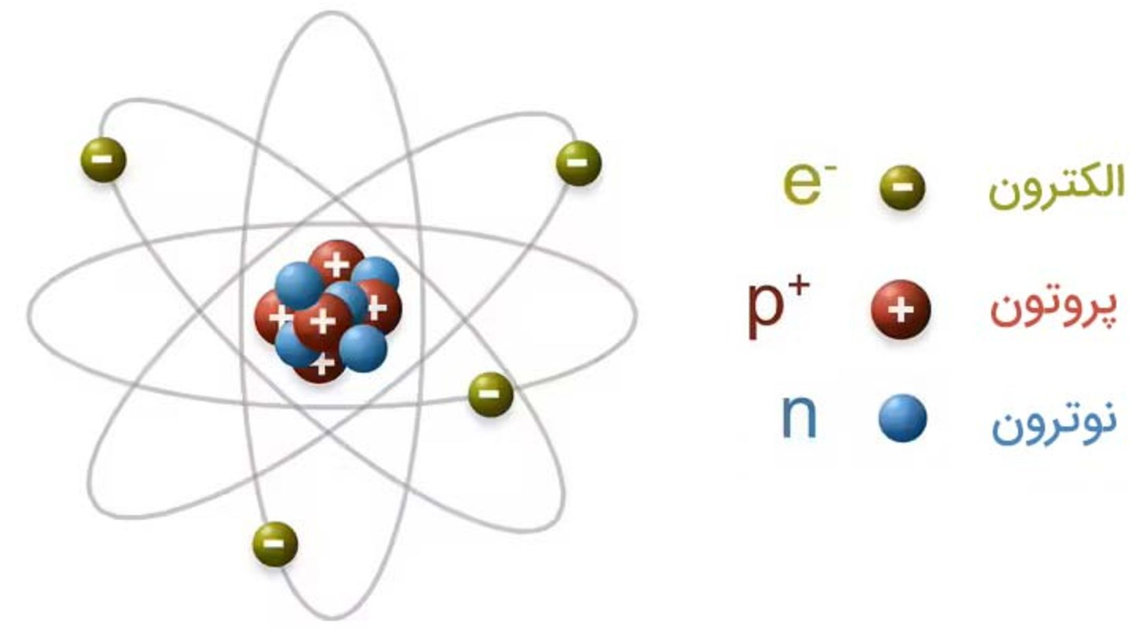
شکل ‏1-1- ساختمان اتم
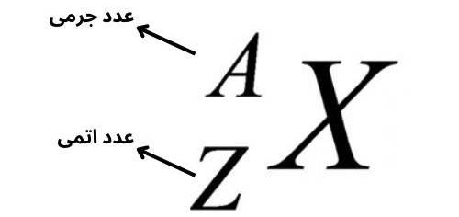
شکل ‏1-2- شیوه نمایش نماد شیمیایی عناصر
اتم‌های یک عنصر دارای تعداد پروتون مشخصی هستند و تعداد الکترون‌های آن‌ها برابر با تعداد پروتون‌هاست. نماد شیمیایی عناصر در شکل ‏1-1 نموده شده‌است. عدد اتمی بیانگر تعداد پروتون‌ها و عدد جرمی بیانگر مجموع پروتون‌ها و نوترون‌های داخل هسته است.
اتم در حالت عادی خنثی است، یعنی تعداد الکترون و پروتون‌‌های آن با یکدیگر برابر است. چنانچه اتم یا گروهی از اتم‌ها یک یا چند الکترون از دست بدهند، تعداد پروتون‌های آن از تعداد الکترون‌ها بیشتر شده و در نتیجه بار خالص مثبت پیدا می‌کند و به یون مثبت (کاتیون) تبدیل می‌شوند؛ برای مثال، اتم سدیم با از دست دادن یک الکترون به یون مثبت سدیم +Na تبدیل می‌شود. در مقابل، یون منفی (آنیون) اتم یا گروهی از اتم‌هاست که با گرفتن یک یا چند الکترون، تعداد الکترون‌های آن از تعداد پروتون‌ها بیشتر شده و بار خالص منفی پیدا می‌کند؛ برای مثال، اتم کلر با گرفتن یک الکترون به یون منفی کلرید − Cl تبدیل می‌شود.

عناصر می‌توانند در تعداد پروتون یا نوترون با یکدیگر تفاوت داشته باشد که در اینصورت مفاهیم جدیدی شکل می‌گیرند که در فیزیک هسته‌ای و شیمی هسته‌ای دارای اهمیت بسزایی هستند و برخی از آن‌ها در جدول ‏1-2 قابل مشاهده هستند.
مثال | تعریف ساده | مفهوم
C¹², , C¹³ C¹⁴ | اتم‌های یک عنصر هستند که تعداد پروتون یکسان ولی تعداد نوترون متفاوت دارند؛ بنابراین عدد اتمی یکسان و عدد جرمی متفاوت دارند. | ایزوتوپ (Isotope)
C¹⁴, N¹⁴ | اتم‌هایی از عناصر متفاوت هستند که تعداد نوترون یکسان ولی تعداد پروتون متفاوت دارند. | ایزوتون  (Isotone)
C¹⁴, N¹⁴ | اتم‌هایی از عناصر متفاوت هستند که عدد جرمی یکسان ولی عدد اتمی متفاوت دارند. | ایزوبار  (Isobar)
Tc⁹⁹, Tc^{99m}  علامت (m) نشان‌دهنده حالت برانگیخته (متاپایدار) است. | هسته‌هایی با عدد اتمی و عدد جرمی یکسان هستند، اما در حالت انرژی هسته‌ای متفاوت قرار دارند. | ایزومر  (Isomer)
C¹³, N¹⁵ | هسته‌هایی هستند که اختلاف تعداد نوترون و پروتون در آن‌ها یکسان باشد؛ یعنی مقدار (N-Z) برای هر دو هسته برابر باشد. | ایزودیافر (Isodiapher)
جدول ‏1-2- برخی مفاهیم ابتدایی در فیزیک و شیمی هسته‌ای
به طور خلاصه می‌توان گفت اگر تعداد پروتون یکسان باشد، ایزوتوپ و اگر تعداد نوترون یکسان باشد، ایزوتون و اگر عددجرمی یکسان باشد، ایزوبار و اگر اختلاف بین نوترون و پروتون یکسان باشد، ایزودیافر خواهیم داشت.
تاریخچه مدل‌های اتمی
شناخت امروزی ما از اتم، نتیجه‌ی بیش از دو قرن پرسشگری و آزمایش است. هر دانشمند بخشی از پاسخ را یافت و مدل پیشین را کامل‌تر کرد.
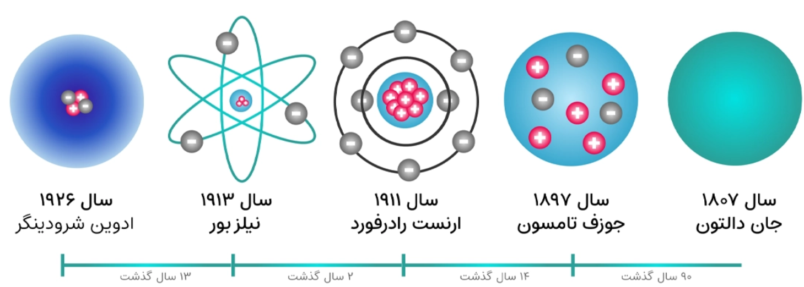
شکل ۳-۱ سیر تحول مدل‌های اتمی از دالتون تا مدل کوانتومی
جان دالتون (۱۷۶۶ – ۱۸۴۴): نخستین نظریه‌ی علمی اتم را مطرح کرد و اتم را گلوله‌ای توپُر و تقسیم‌ناپذیر دانست.
جوزف جان تامسون (۱۸۵۶ – ۱۹۴۰): با آزمایش‌های لوله‌ی پرتو کاتدی، الکترون را کشف کرد و نسبت بار به جرم آن را اندازه گرفت. او مدل «کیک کشمشی» را پیشنهاد داد.
ارنست رادرفورد (۱۸۷۱ – ۱۹۳۷): با پراکندن ذره‌های آلفا از ورقه‌ی نازک طلا نشان داد که بیشتر حجم اتم خالی است و بار مثبت در هسته‌ای بسیار کوچک متمرکز شده است.
نیلز بور (۱۸۸۵ – ۱۹۶۲): مدار‌های مجاز و انرژی کوانتیده را برای الکترون پیشنهاد کرد و توانست طیف اتم هیدروژن را توضیح دهد.
اروین شرودینگر (۱۸۸۷ – ۱۹۶۱): با معادله‌ی موج، مدار قطعی بور را به «ابر احتمال» تبدیل کرد؛ در این مدل تنها از احتمال حضور الکترون سخن می‌گوییم.
با دانشمندان

پروفسور حسابی؛ مردی که علم را به ایران آورد
وقتی از دانشمندان بزرگ ایرانی صحبت می‌کنیم، نام پروفسور سید محمود حسابی یکی از نام‌هایی است که به یاد می‌آید؛ دانشمندی که بخش مهمی از زندگی خود را صرف گسترش علم و آموزش نوین در ایران کرد.
محمود حسابی در سال ۱۲۸۱ خورشیدی در تهران متولد شد و دوران کودکی و تحصیل خود را در بیروت گذراند. از همان سال‌های نوجوانی علاقه زیادی به یادگیری داشت و در کنار ادبیات، به رشته‌هایی مانند ریاضیات، مهندسی، ستاره‌شناسی و علوم طبیعی نیز پرداخت. سپس برای ادامه تحصیل به فرانسه رفت و در رشته‌هایی از مهندسی و علوم تحصیل کرد و سرانجام در رشته فیزیک به پژوهش پرداخت.
اما شاید مهم‌ترین بخش زندگی او زمانی آغاز شد که تصمیم گرفت دانش خود را در اختیار ایران قرار دهد. او در دوره‌ای به کشور بازگشت که بسیاری از رشته‌های علمی و مراکز آموزش عالی هنوز شکل امروزی خود را پیدا نکرده بودند. حسابی در راه‌اندازی و گسترش آموزش عالی، به‌ویژه در حوزه فیزیک و مهندسی، نقش داشت و از پایه‌گذاران دانشکده فنی و دانشکده علوم دانشگاه تهران بود. او سال‌ها به تدریس و تربیت دانشجو پرداخت.
فعالیت‌های او تنها به کلاس درس محدود نمی‌شد. در راه‌اندازی و توسعه مراکز علمی مختلف، از آزمایشگاه‌های علوم پایه، رصدخانه و مرکز زلزله‌شناسی گرفته تا مرکز تحقیقات اتمی دانشگاه تهران نقش داشت. همچنین در زمینه استانداردها، مخابرات، اپتیک و لیزر نیز فعالیت‌هایی انجام داد.
حسابی در کنار فعالیت‌های علمی، به زبان فارسی و آموزش علم به زبان فارسی نیز اهمیت زیادی می‌داد و در تدوین و گسترش متون علمی فارسی تلاش کرد.
او سرانجام در ۱۲ شهریور ۱۳۷۱ در ژنو درگذشت؛ اما میراث اصلی او ساختمان‌ها و آزمایشگاه‌ها نبود، بلکه نسلی از دانش‌آموزان، دانشجویان و استادانی بود که با آموزش و تلاش او به دنیای علم وارد شدند.
شاید مهم‌ترین درس زندگی حسابی برای یک دانش‌آموز این باشد: علم فقط برای دانستن نیست؛ می‌توان آموخت، پرسید، ساخت و دانسته‌ها را برای پیشرفت جامعه به کار گرفت.

خود را بیازمایید
۱) ایزوتوپ‌های یک عنصر چه خواص مشترکی دارند؟
۲) گزاره‌های درست و نادرست را مشخص کنید.
الف) کشف الکترون، اندازه‌گیری نسبت بار به جرم الکترون و ارائه مدل کیک کشمشی توسط تامسون انجام شد.
ب) در آزمایش رادرفورد تعداد کمی از ذره‌های آلفا بدون انحراف از ورقه طلا عبور می‌کردند.
ج) طبق نظریه بور، وقتی الکترون در مدار ثابت به دور هسته می‌چرخد به دلیل حرکت شتابدار موج الکترومغناطیس گسیل می‌کند.
د) الزاماً همه عناصر در هسته خود دارای نوترون هستند.
ه) در هسته‌های اتم‌های سنگین، تعداد پروتون‌ها بیشتر از تعداد نوترون‌هاست.
۳) تفاوت مدل اتمی بور و شرودینگر در چیست؟
4) مفاهیم ایزوتوپ، ایزومر، ایزوتون و ایزوبار را تعریف و از روی جدول تناوبی برای هریک مثالی بیان کنید.

روز دوم

واپاشی هسته‌ای
برخی هسته‌ها آرام و قرار ندارند! آن‌ها با پرتاب ذره یا پرتو از خود، به آرامش می‌رسند. به این پدیده واپاشی می‌گوییم.
برخی اتم‌ها ناپایدارند و با تابش ذراتی از خود، هسته‌شان را بازسازی کرده و به پایداری می‌رسند.
شکل ‏2-1 نمودار تغییرات عدد اتمی بر حسب عدد جرمی را برای هسته‌های پایدار و پرتوزا نمایش می‌دهد. با افزایش عدد اتمی، برای پایدار ماندن هسته به نوترون‌های بیشتری نسبت به پروتون‌ها نیاز است. اگرچه نسبت تعداد نوترون‌ها به پروتون‌ها می‌تواند تاحد بسیار زیادی در تعیین پایداری اتم‌ها تعیین کننده باشد، اما پایداری به عواملی مانند عدد اتمی، انرژی بستگی، زوج‌بودن پروتون‌ها و نوترون‌ها و ساختار پوسته‌ای هسته نیز وابسته است.
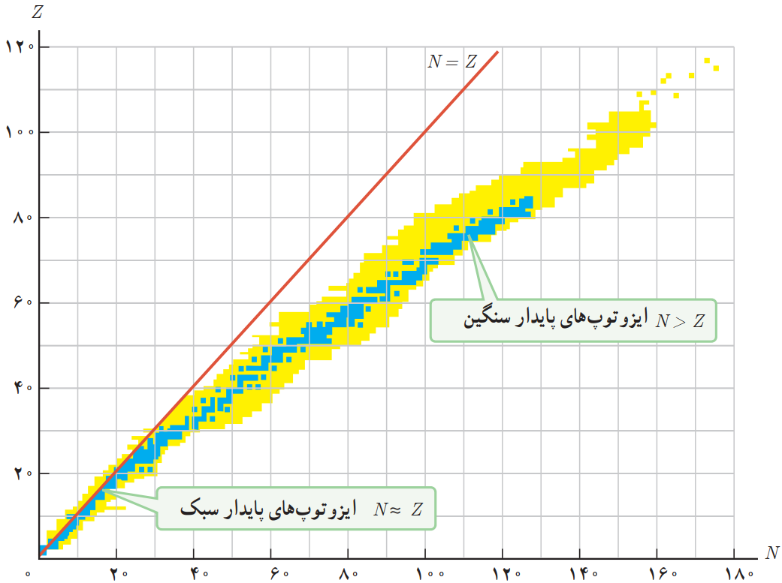
شکل ‏2-1- تغییرات عدد اتمی بر حسب عدد جرمی را برای هسته‌های پایدار و پرتوزا

کدام اتم‌ها واپاشی می‌کنند؟
اتم‌های بسیار سنگین با سازماندهی مجدد هسته‌های خود به اتم‌های سبک‌تر تبدیل می‌شوند. به عبارت دیگر هسته‌هایی که خارج از نوار پایداری قرار دارند معمولاً ناپایدار و پرتوزا هستند و با واپاشی‌هایی مانند آلفا، بتا و گاهی گسیل گاما به سمت وضعیت‌های پایدارتر حرکت می‌کنند که به صورت شماتیک در شکل ‏2-2 نمایان است.
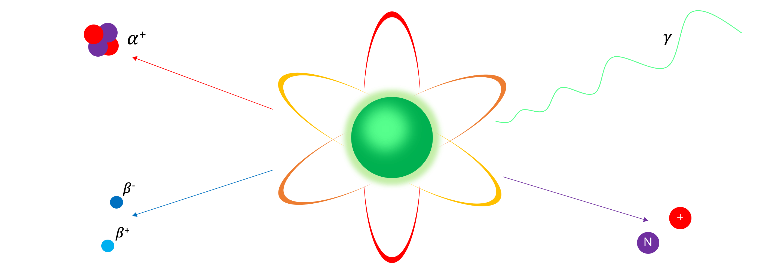
شکل ‏2-2- انواع واپاشی‌های هسته‌ای
واپاشی آلفا
اتم از خود یک ذره‌ی آلفا (هسته‌ی هلیوم) تابش می‌کند؛ یعنی ۲ پروتون و ۲ نوترون از دست می‌دهد.
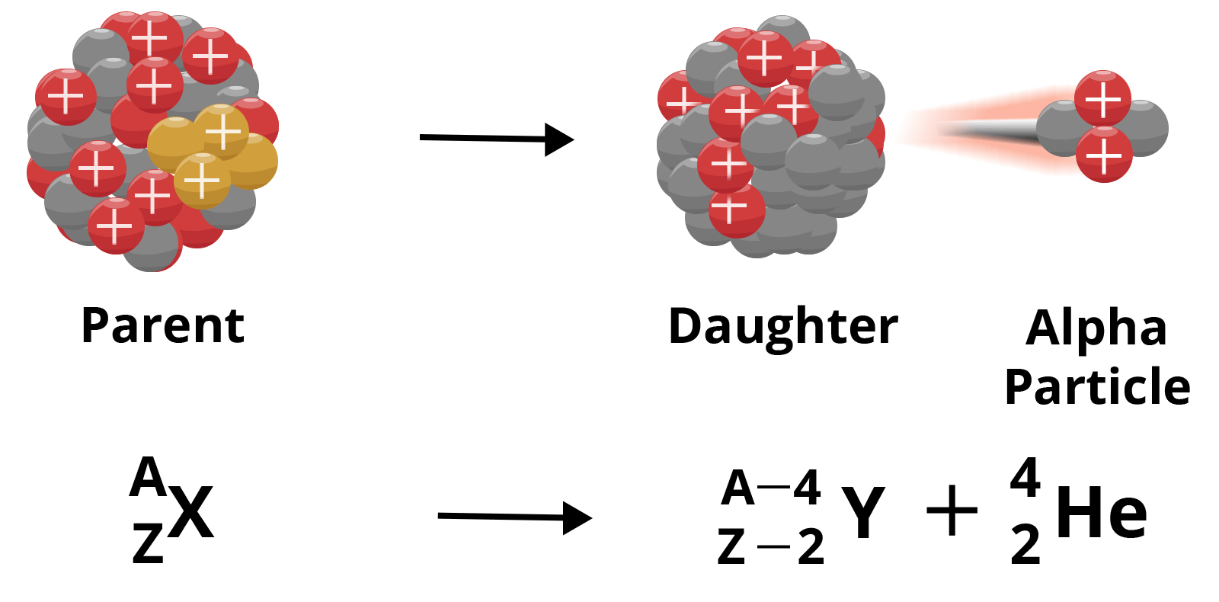
شکل ‏2-3- واپاشی آلفا و تبدیل هسته‌ی مادر به هسته‌ی دختر
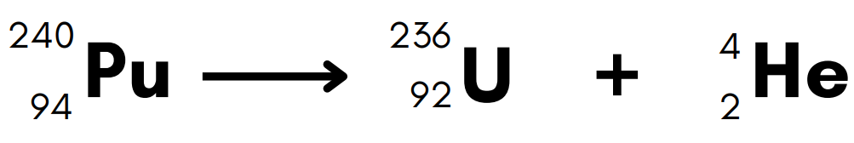
واپاشی بتا منفی
در این واپاشی، اتم از خود یک الکترون تابش می‌کند و یک پروتون به دست می‌آورد. الکترون تابش‌شده در این واپاشی جزو الکترون‌های مداری اتم نیست؛ این الکترون وقتی به وجود می‌آید که نوترونی درون هسته به پروتون و الکترون تبدیل شود.
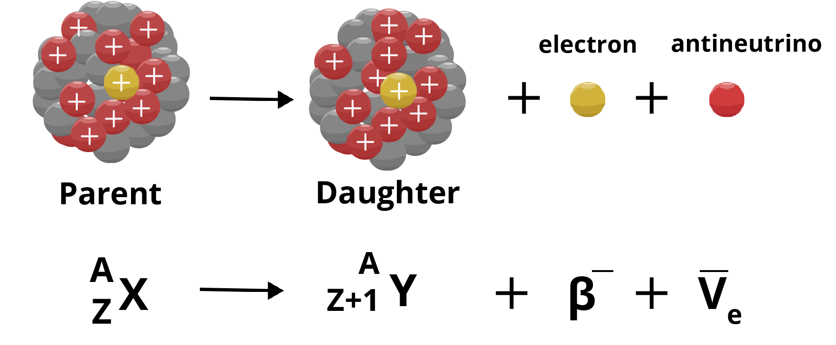
شکل ‏2-4- تبدیل نوترون به پروتون در واپاشی بتای منفی
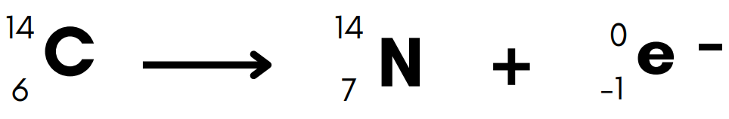
واپاشی بتا مثبت
در این واپاشی یکی از پروتون‌های درون هسته به یک نوترون و یک پوزیترون تبدیل می‌شود. پوزیترون تولیدشده از هسته‌ی اتم گسیل می‌گردد.
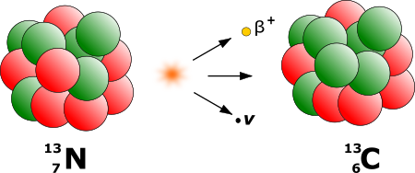
شکل ‏2-5- پوزیترون، پادذره‌ی الکترون، در واپاشی بتای مثبت گسیل می‌شود
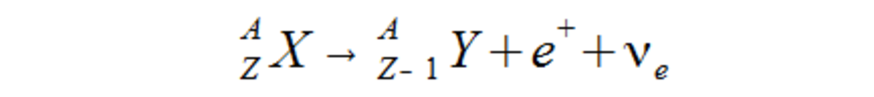
واپاشی گاما
چنانچه انرژی اتمی از حالت پایدار خود بیشتر باشد می‌گوییم در حالت برانگیخته قرار دارد. چنین اتمی با تابش گاما انرژی خود را از دست می‌دهد و در بعضی موارد در همان مرحله‌ی اول به پایداری می‌رسد.
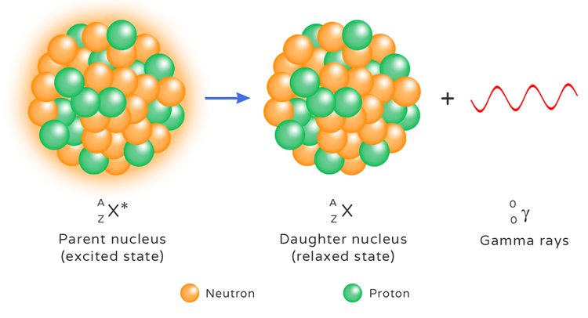
شکل ‏2-6- گسیل پرتو گاما از هسته‌ی برانگیخته
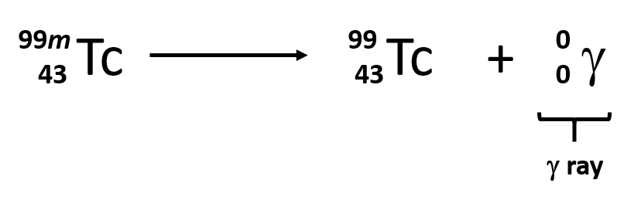
کمی تاریخ بخوانیم!
هانری بکرل (۱۸۵۲ – ۱۹۰۸): در سال ۱۸۹۶ به‌طور تصادفی دریافت که نمک‌های اورانیوم، حتی در تاریکی، صفحه‌ی عکاسی را سیاه می‌کنند. این آغاز شناخت پرتوزایی بود.
ماری کوری (۱۸۶۷ – ۱۹۳۴): واژه‌ی «رادیواکتیویته» را ساخت و به همراه پیر کوری دو عنصر پولونیوم و رادیم را کشف کرد. او نخستین زنی بود که جایزه‌ی نوبل گرفت و تنها کسی است که در دو رشته‌ی متفاوت علمی (فیزیک و شیمی) نوبل برده است.
ارنست رادرفورد: پرتوهای گسیل‌شده از مواد پرتوزا را بر پایه‌ی قدرت نفوذشان به آلفا و بتا نام‌گذاری کرد.
با دانشمندان

ماری کوری؛ دانشمندی که رازهای اتم را دنبال کرد
ماری کوری (Marie Curie)، دانشمند برجسته لهستانی-فرانسوی، در سال ۱۸۶۷ در شهر ورشو لهستان متولد شد. از کودکی علاقه زیادی به یادگیری و علوم داشت، اما در آن زمان فرصت‌های تحصیل برای زنان در لهستان محدود بود. او سرانجام برای ادامه تحصیل به پاریس رفت و در دانشگاه سوربن در رشته‌های فیزیک و ریاضیات تحصیل کرد.
ماری در کنار همسرش پیر کوری به مطالعه پدیده‌ای پرداخت که بعدها آن را پرتوزایی (Radioactivity) نامیدند. او با تلاش فراوان و انجام آزمایش‌های متعدد دریافت که پرتوزایی تنها به یک ماده خاص مربوط نیست، بلکه از درون اتم‌ها سرچشمه می‌گیرد. این دیدگاه، تصور دانشمندان درباره ساختار ماده را تغییر داد.
ماری و پیر کوری در سال ۱۸۹۸ موفق به کشف دو عنصر جدید به نام‌های پولونیوم (Polonium) و رادیوم (Radium) شدند. ماری نام پولونیوم را به افتخار سرزمین مادری‌اش، لهستان، انتخاب کرد. او همچنین روش‌هایی برای جداسازی و مطالعه مواد پرتوزا توسعه داد.
ماری کوری در سال ۱۹۰۳ به همراه پیر کوری و هانری بکرل جایزه نوبل فیزیک را دریافت کرد. چند سال بعد، در سال ۱۹۱۱، جایزه نوبل شیمی را نیز به دلیل تحقیقاتش درباره رادیوم و پولونیوم و مطالعه ویژگی‌های مواد پرتوزا دریافت کرد. به این ترتیب، او نخستین زنی بود که جایزه نوبل گرفت و نخستین فردی بود که در دو رشته علمی متفاوت نوبل دریافت کرد.
در جریان جنگ جهانی اول، ماری کوری از دانش خود در زمینه پرتوهای ایکس برای کمک به تشخیص آسیب‌های سربازان استفاده کرد و به توسعه واحدهای سیار تصویربرداری با پرتو ایکس کمک نمود.
ماری کوری در سال ۱۹۳۴ درگذشت، اما تحقیقات او تأثیری عمیق بر فیزیک هسته‌ای، شیمی، پزشکی و درمان سرطان گذاشت. زندگی او نمونه‌ای از پشتکار، کنجکاوی علمی و تلاش برای کشف ناشناخته‌ها است و نشان می‌دهد که پیشرفت علمی اغلب نتیجه سال‌ها مطالعه، آزمایش و مقاومت در برابر دشواری‌هاست.

خود را بیازمایید
۱) در فرایند واپاشی زیر، جای خالی را پر کنید.
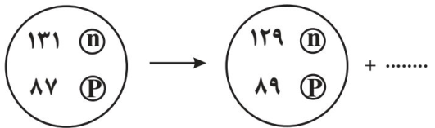
۲) در واکنش هسته‌ای مقابل، m، n و نوع ذره‌ی بتا را تعیین کنید.
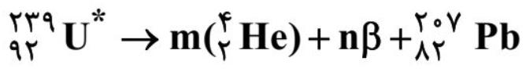
۳) واپاشی بتا مثبت وقتی رخ می‌دهد که یک ............ در یک هسته‌ی مادر ناپایدار، به یک ............ و ............ تبدیل شود.
۴) در فرایند واپاشی زیر اگر ۳ ذره آلفا و ۲ ذره بتای منفی گسیل شوند، تعداد نوترون هسته‌ی دختر را تعیین کنید.
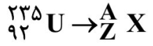
۵) واپاشی‌هایی که تاکنون مطالعه کردید را با ذکر مثال در جدولی گردآوری و تنظیم کنید.

روز سوم

شکافت هسته‌ای
اگر هسته‌ای سنگین را با نوترون هدف بگیریم، دو نیم می‌شود و انرژی چشمگیری آزاد می‌کند. این همان واکنشی است که نیروگاه‌های هسته‌ای بر پایه‌ی آن کار می‌کنند.
همانطور که در شکل ‏3-1 مشخص است، هنگامی که یک نوترون به یک هسته‌ی سنگین برخورد می‌کند، شکافت هسته‌ای رخ داده و هسته‌ی اتم هدف به دو هسته‌ی سبک‌تر تبدیل شده و دو تا سه نوترون آزاد می‌کند. ادامه این فرایند به واکنش زنجیره‌ای معروف است.
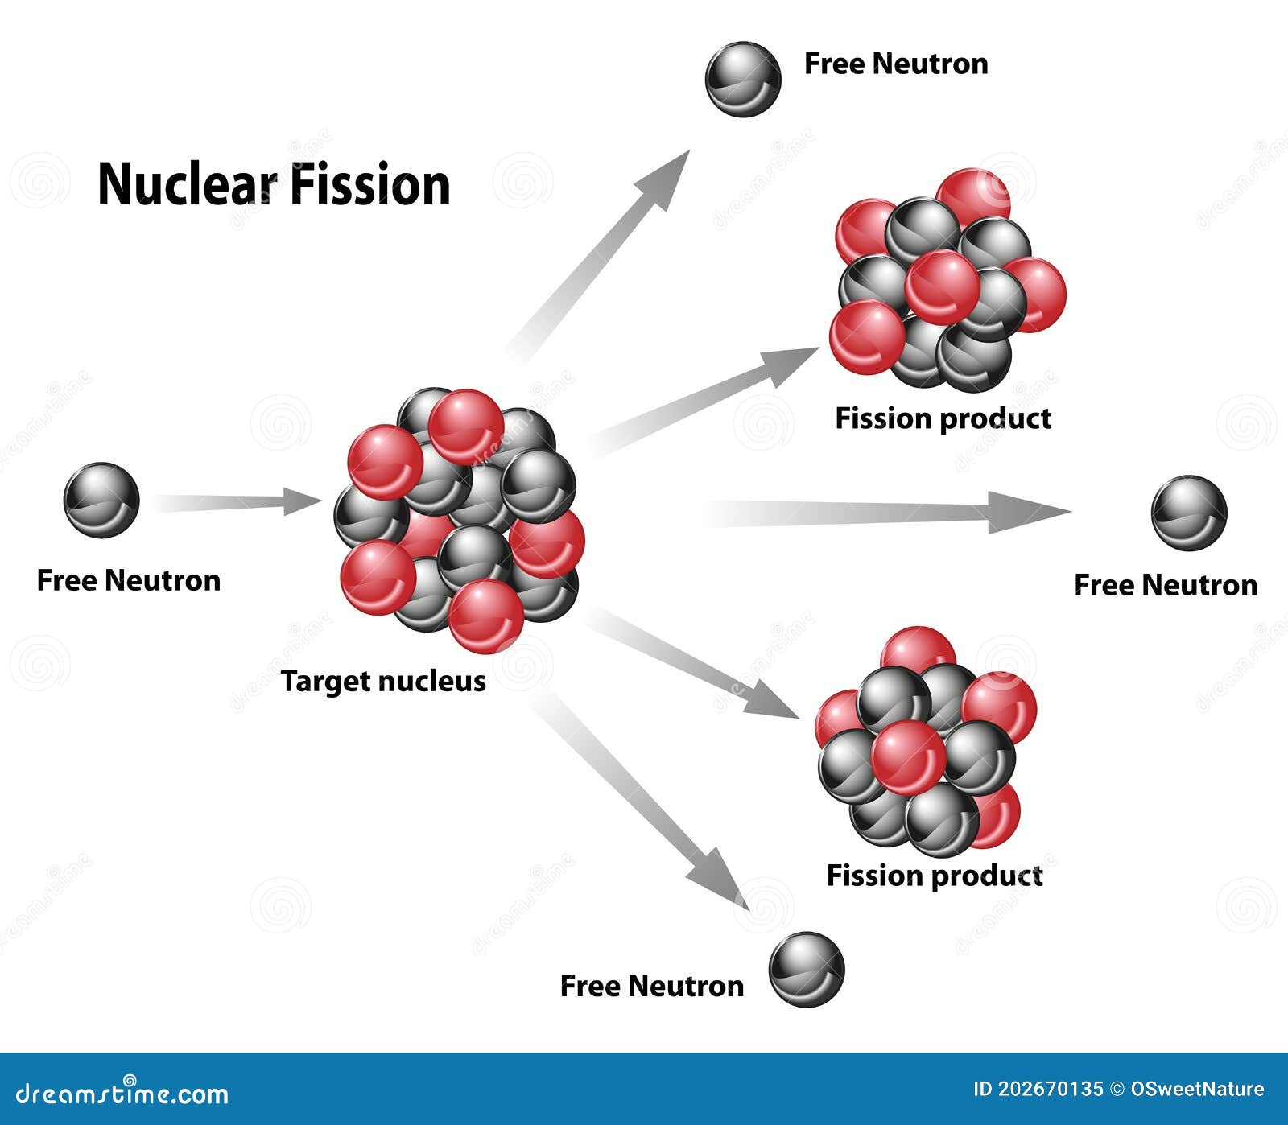
شکل ‏3-1- شکافت هسته‌ای و آزاد شدن انرژی و نوترون‌های تازه

شکافت هسته‌ای چه کاربردی دارد؟
از واکنش شکافت می‌توان برای تولید برق و یا درست کردن بمب اتم استفاده نمود. همین دو کاربرد نشان می‌دهد که دانش هسته‌ای، مانند هر دانش نیرومند دیگری، به دست مسئولانه نیاز دارد.
در راکتورهای هسته‌ای از شکافت اورانیوم-۲۳۶ در تولید برق استفاده می‌شود. ابتدا نوترون به اورانیوم-۲۳۵ برخورد کرده و اورانیوم-۲۳۶ ایجاد می‌شود.
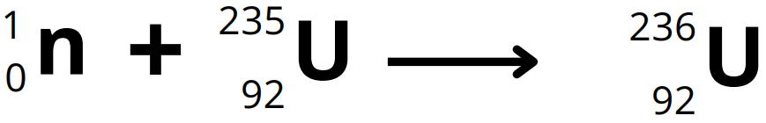
اورانیوم-۲۳۶ نیز بر اثر شکافت خودبه‌خودی به باریم-۱۴۱ و کریپتون-۹۲ تبدیل شده و دو الی سه نوترون نیز آزاد می‌کند.
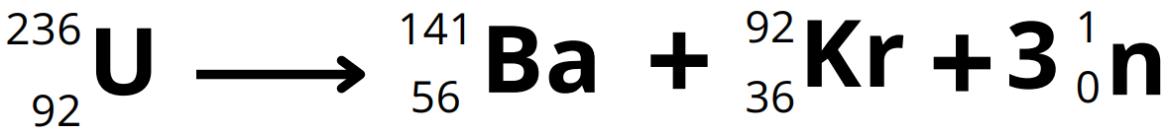
به باریم و کریپتون حاصل از واکنش، پاره‌های شکافت می‌گویند که از اورانیوم-۲۳۵ بسیار سبک‌تر هستند، چرا که اندرکنش‌های هسته‌ای قوی در اتم‌های سنگین وجود دارد. اختلاف جرم حاصل منجر به تولید انرژی می‌شود.
از تاریخ چه خبر؟
اتو هان و فریتس اشتراسمان: در سال ۱۹۳۸ دریافتند که پس از بمباران اورانیوم با نوترون، عنصر سبک باریم در نمونه پدید می‌آید؛ نتیجه‌ای که خودشان هم در آغاز باور نمی‌کردند.
لیزه مایتنر و اتو فریش: توضیح نظری این پدیده را ارائه کردند و نام «شکافت» را بر آن نهادند. مایتنر نشان داد که کاهش جرم، سرچشمه‌ی انرژی آزادشده است.
خوب است بدانید
◆ یک گرم اورانیوم انرژی‌ای معادل سوختن ۲٫۸ تن ذغال‌سنگ و یا ۱٫۶ تن نفت دارد.
◆ انرژی آزادشده از رابطه‌ی مشهور اینشتین، E = mc²، به دست می‌آید؛ یعنی جرمِ ناپدیدشده به انرژی تبدیل می‌شود.

با دانشمندان

فریدون عباسی دوانی؛ دانشمندی در مسیر فیزیک هسته‌ای
فریدون عباسی دوانی در سال ۱۳۳۷ در آبادان متولد شد. از دوران جوانی به علوم، به‌ویژه فیزیک علاقه داشت و مسیر تحصیل و پژوهش خود را در این حوزه ادامه داد. او در نهایت در رشته فیزیک هسته‌ای به درجه دکتری رسید و بخش مهمی از زندگی خود را به آموزش و پژوهش در زمینه علوم و فناوری هسته‌ای اختصاص داد.
عباسی سال‌ها به عنوان استاد و پژوهشگر فعالیت کرد و در دانشگاه‌هایی مانند دانشگاه امام حسین و دانشگاه شهید بهشتی مسئولیت‌های علمی و آموزشی داشت. او در مقاطع مختلف به تدریس فیزیک و مهندسی هسته‌ای پرداخت و در راهنمایی پایان‌نامه‌های دانشجویان تحصیلات تکمیلی نیز مشارکت داشت. همچنین در تأسیس و فعالیت انجمن هسته‌ای ایران نقش‌آفرینی کرد.
حوزه‌های پژوهشی او با بخش‌های مختلف فیزیک هسته‌ای و فناوری‌های مرتبط با پرتوها و آشکارسازی تابش ارتباط داشت. در سوابق پژوهشی منتشرشده از او موضوعاتی مانند آشکارسازهای تابش، پرتوهای گاما، شتاب‌دهنده‌ها و فناوری هسته‌ای دیده می‌شود.
یکی از مهم‌ترین مسئولیت‌های علمی و اجرایی او، ریاست سازمان انرژی اتمی ایران در فاصله سال‌های ۱۳۹۰ تا ۱۳۹۲ بود. در این جایگاه، مدیریت مجموعه‌ای گسترده از فعالیت‌های علمی و فناوری هسته‌ای کشور را بر عهده داشت.
زندگی فریدون عباسی نمونه‌ای از پیوند میان «دانش، پژوهش و آموزش» است؛ مسیری که از علاقه به فیزیک آغاز شد و به فعالیت در یکی از پیشرفته‌ترین شاخه‌های علم، یعنی فناوری هسته‌ای، رسید.
ایشان سرانجام در بامداد روز 23خردادماه 1405 در حمله رژیم آمریکایی-صهیونی به درجه رفیع شهادت نائل آمد.

خود را بیازمایید
۱) شکافت هسته‌ای را تعریف کنید.
۲) تولید انرژی در واکنش شکافت چگونه است؟
۳) انرژی حاصل از اورانیوم را با سوخت‌های فسیلی مقایسه کنید.
4) درباره فرایند شکافت هسته‌ای در راکتورهای تحقیقاتی و قدرت تحقیق کنید.

روز چهارم

گداخت (همجوشی) هسته‌ای
خورشید هر ثانیه میلیون‌ها تن ماده را به انرژی تبدیل می‌کند. موتور این کارخانه‌ی عظیم، همجوشی هسته‌ای است.
هنگام برخورد دو هسته‌ی سبک، هسته‌ی سنگین‌تری ایجاد شده و انرژی زیادی آزاد می‌شود. این واکنش در مرکز ستارگان رخ می‌دهد و در شکل4-1 بصورت شماتیک نمایش داده شده‌است.
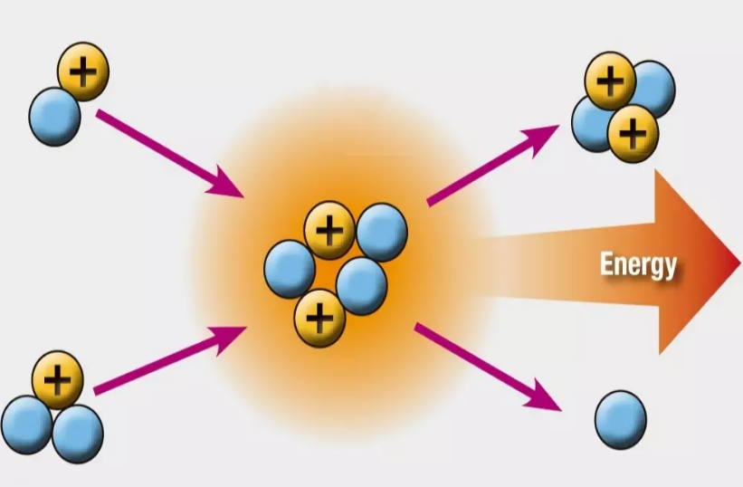
شکل ‏4-1- همجوشی دو هسته‌ی سبک و تولید هسته‌ی سنگین‌تر
واکنش همجوشی در دماهای بسیار بالا (حدود ۱۶ میلیون درجه‌ی سلسیوس) روی می‌دهد که در ستارگان فراهم است. برای انجام این واکنش روی زمین، اتم‌های سبک باید به یکدیگر نزدیک شده و برخورد کنند؛ با توجه به اینکه بار الکتریکی آن‌ها هم‌نام است، فرایندی سخت خواهد بود که به کمک توکامک یا استلاراتور قابل انجام است.
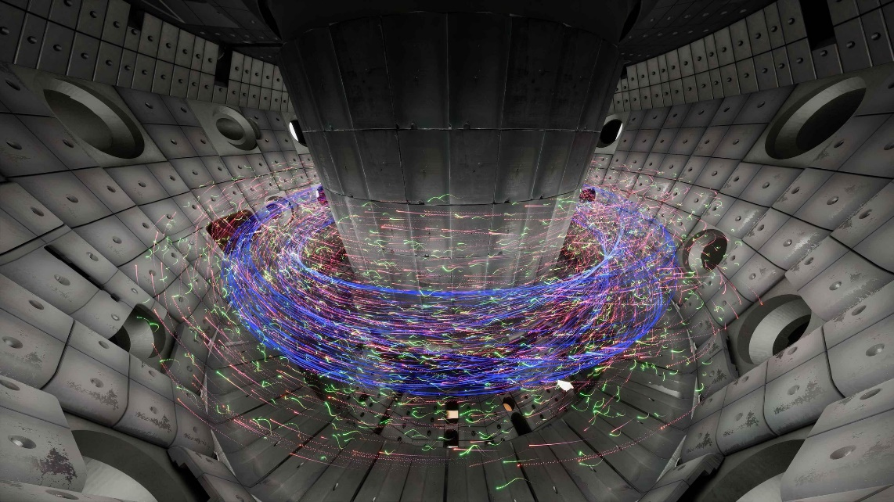
شکل ‏4-2- توکامک؛ محفظه‌ای حلقوی که پلاسمای داغ را در میدان مغناطیسی نگه می‌دارد
در هر دو روش، اتم‌های سبک در شرایط پیچیده‌ای به یکدیگر نزدیک می‌شوند و عناصر درون یک میدان مغناطیسی قوی در محیط پلاسما محصور می‌گردند.
انرژی آزادشده در طی واکنش همجوشی ۴ برابر انرژی حاصل از شکافت و ۴ میلیون برابر انرژی حاصل از سوزاندن نفت، گاز و ذغال‌سنگ است.
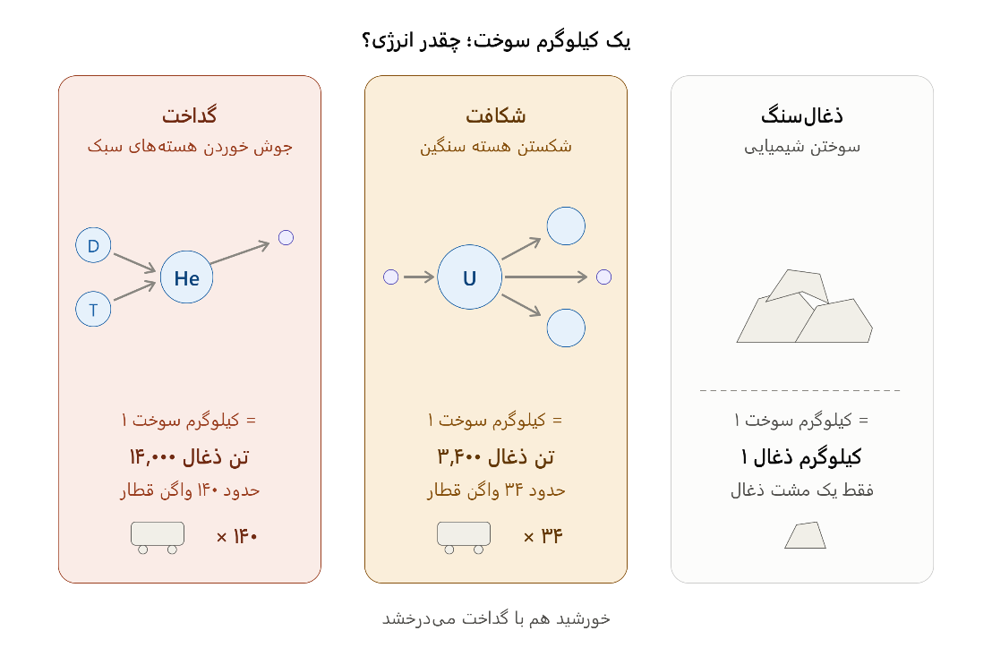
شکل ‏4-3-مقایسه انرژی حاصل از سوختن ذغال سنگ، شکافت و گداخت هسته‌ای

خوب است بدانید
◆ سوخت همجوشی، ایزوتوپ‌های هیدروژن یعنی دوتریم و تریتیم هستند. دوتریم را می‌توان از آب دریا به دست آورد؛ بنابراین سوخت این واکنش تقریباً پایان‌ناپذیر است.
◆ واکنش همجوشی پسماند پرتوزای بلندعمر تولید نمی‌کند و خطر واکنش زنجیره‌ای مهارناشدنی نیز در آن وجود ندارد.

با دانشمندان
دکتر مصطفی چمران؛ دانشمند فیزیک پلاسما و مرد میدان
دکتر مصطفی چمران یکی از چهره‌های برجسته علمی و تاریخی ایران معاصر بود؛ دانشمندی که مسیر زندگی‌اش از کلاس‌های درس و آزمایشگاه‌های علمی آغاز شد و بعدها به عرصه‌های اجتماعی و دفاعی کشور رسید. او در سال ۱۳۱۱ در تهران متولد شد و از دوران جوانی علاقه زیادی به علم، به‌ویژه فیزیک و ریاضیات، داشت.
چمران تحصیلات دانشگاهی خود را در رشته مهندسی برق در دانشگاه تهران آغاز کرد و پس از پایان تحصیل برای ادامه مسیر علمی به آمریکا رفت. او در دانشگاه تگزاس در آستین و سپس در دانشگاه کالیفرنیا، برکلی به تحصیل و پژوهش پرداخت و در سال ۱۹۶۳ میلادی موفق به دریافت درجه دکتری در رشته مهندسی برق شد. زمینه پژوهشی او به فیزیک پلاسما و بررسی رفتار گازهای یونیده مربوط می‌شد؛ حوزه‌ای که در آن زمان یکی از زمینه‌های پیشرفته و مهم پژوهش‌های علمی به شمار می‌رفت.
پلاسما را می‌توان حالت چهارم ماده دانست. در این حالت، بخشی از اتم‌ها یونیده شده و محیط شامل یون‌ها و الکترون‌های آزاد است. چمران به مطالعه ویژگی‌های این محیط و پدیده‌های مرتبط با آن پرداخت. پژوهش‌های او در زمینه پلاسما نشان می‌داد که چگونه می‌توان با استفاده از قوانین فیزیک، رفتار ذرات باردار را در شرایط پیچیده بررسی کرد.
او پس از پایان تحصیلات، در مراکز علمی و پژوهشی آمریکا فعالیت کرد و در محیط‌های تحقیقاتی پیشرفته به مطالعه مسائل مربوط به فیزیک پلاسما پرداخت. این دوره، بخش مهمی از زندگی علمی او را تشکیل می‌دهد و نشان می‌دهد که چمران پیش از فعالیت‌های سیاسی و اجتماعی، یک پژوهشگر و متخصص علوم و فناوری بود.
چمران پس از سال‌ها زندگی و فعالیت علمی در خارج از کشور، تصمیم گرفت دانش و توانایی‌های خود را در مسیر دیگری به کار گیرد و به منطقه خاورمیانه بازگشت. او مدتی در لبنان به آموزش و فعالیت‌های اجتماعی پرداخت و تلاش کرد دانش و تجربه خود را برای کمک به مردم و توسعه توان علمی و فنی آنان به کار ببرد.
پس از پیروزی انقلاب اسلامی، به ایران بازگشت و مسئولیت‌های مختلفی بر عهده گرفت. با آغاز جنگ ایران و عراق، بخش مهمی از فعالیت او به حضور در جبهه‌ها و سازمان‌دهی نیروها اختصاص یافت. با وجود این تغییر مسیر، ویژگی‌های علمی و مهندسی او همچنان در شیوه حل مسائل و مدیریت شرایط دشوار نقش داشت.
دکتر مصطفی چمران در ۳۱ خرداد ۱۳۶۰ در منطقه دهلاویه به شهادت رسید. زندگی او نمونه‌ای کم‌نظیر از پیوند میان علم، پژوهش، آموزش و مسئولیت اجتماعی است. شاید مهم‌ترین درس زندگی او برای دانش‌آموزان این باشد که دانش زمانی ارزشمندتر می‌شود که در کنار تخصص، با مسئولیت‌پذیری، تلاش و خدمت به جامعه همراه شود.

خود را بیازمایید
۱) راکتور گداخت یا توکامک چیست؟
۲) انرژی حاصل از سوزاندن سوخت‌های فسیلی و انرژی حاصل از شکافت و گداخت هسته‌ای را به ترتیب از زیاد به کم مرتب کنید.
۳) واکنش همجوشی معمولاً در کجا و در چه دمایی رخ می‌دهد؟ برای انجام این واکنش در سطح زمین چه شرایطی باید مهیا شود؟

روز پنجم

نیروگاه هسته‌ای
چگونه از شکافت یک هسته، لامپ اتاق ما روشن می‌شود؟ در این درس مسیر انرژی را از قلب راکتور تا شبکه‌ی برق دنبال می‌کنیم.
نیروگاه‌های هسته‌ای از واکنش شکافت اورانیوم برای تولید برق استفاده می‌کنند. همان‌طور که پیش‌تر توضیح داده شد، بر اثر واکنش شکافت اورانیوم، دو تا سه نوترون آزاد می‌شود که تنها یکی از آن‌ها برای شکافت بعدی کافی است. این فرایند واکنش زنجیره‌ای نام دارد.
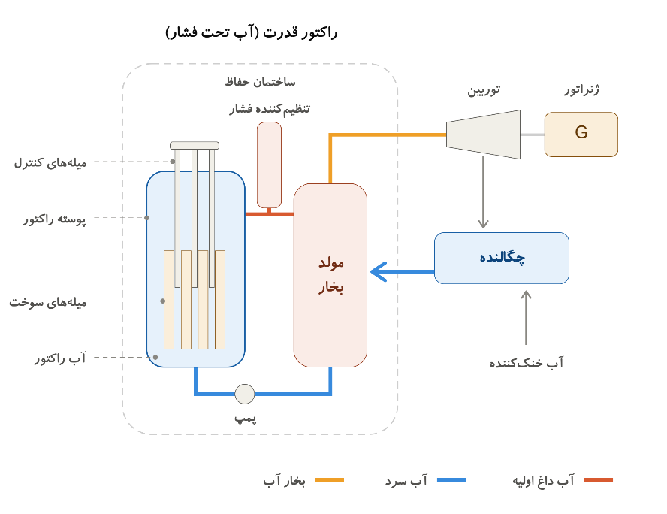
شکل ‏5-1- شماتیک راکتور قدرت آب تحت فشار
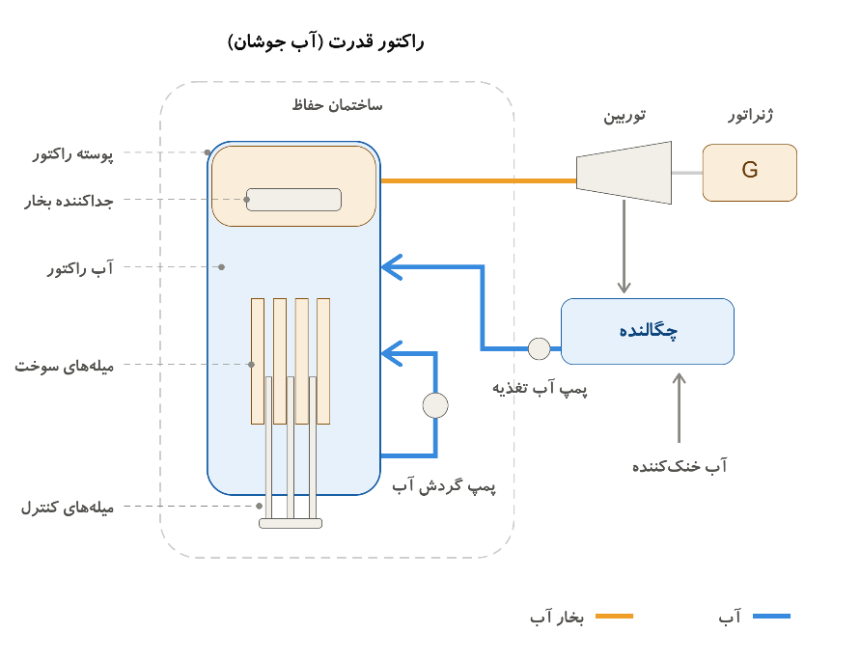
شکل ‏5-2-راکتور قدرت آب جوشان
راکتورهای قدرت به دونوع رایج راکتور آب جوشان و راکتور آب تحت فشار تقسیم‌بندی می‌شوند و همانطور که در شکل ‏5-1 و شکل ‏5-2 نشان داده شده‌است، اجزای مختلفی دارند که در ادامه به آن‌ها اشاره شده است.
قلب راکتور
محل وقوع واکنش شکافت هسته‌ای بوده و میله‌های سوخت، کنترل، خنک‌کننده و کندکننده را شامل می‌شود.
توربین
بخار حاصل از جوشیدن آب درون قلب به توربین رسیده و باعث چرخیدن آن می‌شود. در توربین، انرژی حاصل از بخار تبدیل به انرژی مکانیکی می‌گردد.
مولد برق
ژنراتور یا مولد برق نیز انرژی مکانیکی حاصل از چرخش توربین را به الکتریسیته تبدیل کرده و به شبکه‌ی توزیع برق منتقل می‌کند.
بخار آب در مرحله‌ی بعدی به سمت برج‌های خنک‌کننده حرکت کرده و پس از فرایند میعان مجدداً به درون چرخه بازمی‌گردد. لازم به ذکر است بخار آب حاصل رادیواکتیو نبوده و سیستم تولید بخار و خنک‌کننده نیز مستقل از قلب راکتور است.
خوب است بدانید
◆ در طی واکنش شکافت کربن‌دی‌اکسید تولید نمی‌شود؛ از این رو انرژی پاک به شمار می‌رود.
◆ در صورت وقوع سانحه‌ی هسته‌ای، مخاطرات زیادی در پی آزاد شدن مواد رادیواکتیو به وجود خواهد آمد؛ به همین دلیل راکتور دارای لایه‌های حفاظتی بسیاری است.
◆ در برخی راکتورها فشار داخل قلب به مراتب از فشار محیط بیشتر است؛ چنین راکتورهایی را راکتور آب تحت فشار می‌نامیم.
◆ نوع دیگری از راکتورها که آب درون قلب به دمای جوش رسیده و تبدیل به بخار می‌شود، راکتور آب جوشان نام دارد.
با دانشمندان
دکتر ابوالقاسم قلم‌سیاه؛ پیشگام آموزش فیزیک و دانش هسته‌ای ایران
در تاریخ علم ایران، برخی دانشمندان تنها به پژوهش و دانشگاه محدود نماندند، بلکه تلاش کردند علم را به زبان ساده به نسل‌های آینده منتقل کنند. دکتر ابوالقاسم قلم‌سیاه یکی از همین چهره‌هاست؛ دانشمندی که بخش بزرگی از زندگی خود را صرف آموزش فیزیک، پژوهش علمی و تربیت نسل‌های جدید دانش‌آموزان و دانشجویان کرد.
دکتر قلم‌سیاه در سال ۱۲۹۹ هجری شمسی در خانواده‌ای یزدی متولد شد و دوران کودکی و نوجوانی خود را در کرمان گذراند. پس از پایان تحصیلات مقدماتی، وارد دانشسرای عالی تهران شد و در سال ۱۳۲۲ تحصیلات خود را در رشته فیزیک و شیمی به پایان رساند. سپس فعالیت خود را به‌عنوان معلم آغاز کرد و چند سال در مدارس یزد، از جمله دبیرستان تاریخی ایرانشهر، به تدریس پرداخت.
شوق فراگیری دانش باعث شد مسیر علمی خود را ادامه دهد. او برای تحصیل در مقطع دکتری به فرانسه رفت و در دانشگاه سوربن در زمینه فیزیک به پژوهش پرداخت. یکی از زمینه‌های مهم تخصصی او گازکروماتوگرافی بود؛ روشی علمی برای جداسازی و شناسایی مواد که در پژوهش‌های علمی و آزمایشگاهی اهمیت زیادی دارد. پس از بازگشت به ایران، فعالیت دانشگاهی و علمی خود را ادامه داد و در دانشگاه تهران به تدریس و پژوهش پرداخت.
از فعالیت‌های مهم دکتر قلم‌سیاه، تلاش برای گسترش فیزیک و علوم هسته‌ای در ایران بود. او در راه‌اندازی و توسعه آزمایشگاه‌های مرتبط با گازکروماتوگرافی در دانشگاه تهران و مرکز اتمی دانشگاه تهران نقش داشت و در حوزه آموزش علوم هسته‌ای نیز فعالیت کرد. کتاب «مبانی راکتور هسته‌ای» از آثار شناخته‌شده اوست که با هدف آموزش مفاهیم مرتبط با فناوری هسته‌ای نوشته شده است.
اما شاید یکی از ماندگارترین آثار او، فعالیتش در آموزش فیزیک مدارس باشد. دکتر قلم‌سیاه در تألیف و تدوین کتاب‌های فیزیک نقش داشت و برخی از کتاب‌های آموزشی او سال‌ها در مدارس ایران مورد استفاده دانش‌آموزان و معلمان قرار گرفتند. او همچنین در ترجمه و معرفی آثار علمی نیز فعال بود و تلاش می‌کرد مفاهیم علمی جدید با زبانی روشن و قابل فهم در اختیار دانش‌آموزان و دانشجویان قرار گیرد.
دکتر قلم‌سیاه تا سال‌ها استاد فیزیک دانشگاه تهران بود و مدتی نیز مسئولیت گروه فیزیک این دانشگاه را برعهده داشت. پس از بازنشستگی، فعالیت علمی خود را متوقف نکرد و به‌عنوان مشاور آموزشی سازمان انرژی اتمی ایران به کار ادامه داد. او تا سال‌های پایانی زندگی همچنان به تألیف، ترجمه و ویرایش آثار علمی مشغول بود.
دکتر ابوالقاسم قلم‌سیاه در آذرماه ۱۳۸۹ و در ۹۰سالگی درگذشت؛ اما آثار آموزشی و علمی او همچنان بخشی از تاریخ آموزش فیزیک و علوم هسته‌ای ایران را تشکیل می‌دهد.

خود را بیازمایید
۱) واکنش زنجیره‌ای چیست؟
۲) حداقل چند نوترون برای شروع واکنش شکافت می‌بایست وجود داشته باشد؟
۳) عملکرد نیروگاه هسته‌ای را با نام بردن اجزای اصلی آن شرح دهید.
۴) انواع راکتور هسته‌ای را بیان کرده و هریک را مختصراً توضیح دهید.

روز ششم

واکنش زنجیره‌ای
یک نوترون، دو نوترون، چهار نوترون… اگر جلوی این زنجیره گرفته نشود چه می‌شود؟ تفاوت یک نیروگاه با یک بمب، دقیقاً در پاسخ همین پرسش است.
برای وقوع واکنش زنجیره‌ای، نوترون اولیه به یک هسته برخورد می‌کند و منجر به آزاد شدن نوترون‌های دیگر می‌گردد. در صورت وجود شرایط مطلوب، واکنش به صورت خودبه‌خودی ادامه می‌یابد. که در به نمایش درآمده است.
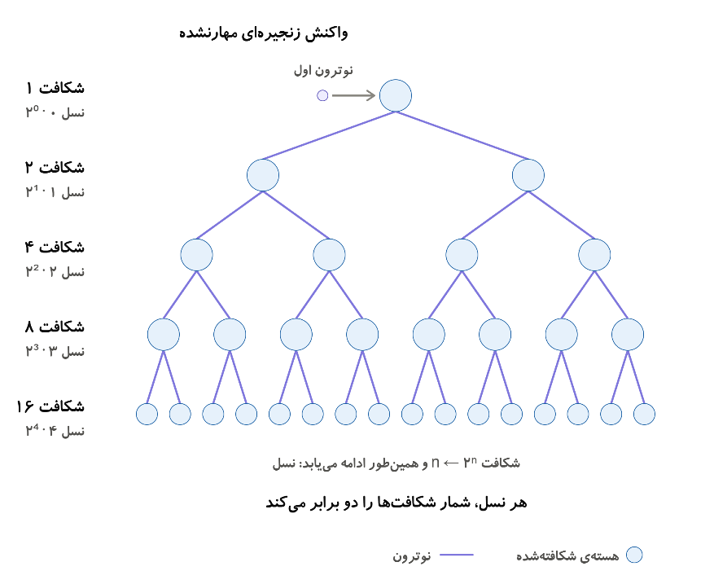
شکل ‏6-1- واکنش زنجیره‌ای شکافت
سؤال اصلی اینجاست که واکنش زنجیره‌ای چطور کنترل می‌شود؟
برای کنترل این واکنش کافی است تعداد نوترون‌هایی را که از هسته‌ی اتم فرار می‌کنند کنترل کرد. عناصر معینی نظیر بور و یا حتی آب با جذب نوترون می‌توانند این واکنش را کنترل کنند.
آیا تا به حال به این فکر کرده‌اید در صورتی که این واکنش کنترل نشود، چه اتفاقی رخ خواهد داد؟
پاسخ روشن است و وحشتناک! در صورت عدم کنترل واکنش زنجیره‌ای، تمام انرژی به یکباره آزاد شده و انفجار مهیبی رخ خواهد داد.
در طی یک واکنش زنجیره‌ای درون راکتور، شکافت هریک از اتم‌ها منجر به آزاد شدن تعدادی نوترون می‌شود که هریک می‌توانند در واکنش شکافت بعدی شرکت کرده و بدین ترتیب این واکنش ادامه‌دار شود.
درون راکتورهای هسته‌ای به کمک میله‌های کنترلی که از جنس بور هستند می‌توان این واکنش را کنترل نمود، در حالی که در بمب هسته‌ای این واکنش کنترل نشده و تمام انرژی به یکباره آزاد می‌گردد.
سؤال اصلی اینجاست: در هر واکنش شکافت چند نوترون آزاد می‌شود؟
در پاسخ به این سؤال باید گفت به طور متوسط در هر واکنش شکافت حاصل از اورانیوم-۲۳۶، ۳ نوترون آزاد می‌شود. لازم به ذکر است عناصر اورانیوم و پلوتونیوم با غنای مناسب، بهترین گزینه‌ها برای واکنش زنجیره‌ای هستند.
در گذر تاریخ...
انریکو فرمی (۱۹۰۱ – ۱۹۵۴): در سال ۱۹۴۲ نخستین واکنش زنجیره‌ای کنترل‌شده‌ی جهان را در راکتور «شیکاگو پایل-۱» به انجام رساند و نشان داد که مهار این واکنش شدنی است.

خوب است بدانید
◆ به کمترین مقدار ماده‌ی شکافت‌پذیری که واکنش زنجیره‌ای در آن خودنگهدار می‌شود، «جرم بحرانی» می‌گویند.

با دانشمندان
دکتر مهدی سهرابی؛ دانشمندی در خدمت ایمنی انسان
وقتی صحبت از فناوری هسته‌ای می‌شود، معمولاً ذهن ما به سمت نیروگاه‌ها، راکتورها و انرژی هسته‌ای می‌رود؛ اما دنیای هسته‌ای فقط به تولید انرژی محدود نیست. یکی از مهم‌ترین بخش‌های این علم، شناخت پرتوهای هسته‌ای و راه‌های محافظت از انسان در برابر آن‌هاست. دکتر مهدی سهرابی از دانشمندانی است که بخش مهمی از زندگی علمی خود را به همین موضوع اختصاص داده است.
دکتر سهرابی تحصیلات خود را در رشته فیزیک آغاز کرد و برای ادامه تحصیل و پژوهش به آمریکا رفت. او در دانشگاه تنسی و آزمایشگاه ملی اوک‌ریج در زمینه فیزیک بهداشت فعالیت کرد و سپس در سال ۱۹۷۵ موفق به دریافت مدرک دکتری مهندسی هسته‌ای از مؤسسه فناوری جورجیا شد. مسیر علمی او از همان ابتدا بر شناخت پرتوها، اندازه‌گیری میزان تابش و حفاظت از انسان در برابر آثار زیان‌بار آن‌ها متمرکز بود.
یکی از مهم‌ترین زمینه‌های فعالیت علمی دکتر سهرابی، دزیمتری است. دزیمتری یعنی اندازه‌گیری مقدار انرژی تابشی که یک ماده یا بدن دریافت می‌کند. این دانش در پزشکی، نیروگاه‌های هسته‌ای، آزمایشگاه‌ها، صنایع و حتی بررسی تابش‌های طبیعی محیط‌زیست اهمیت زیادی دارد.
او همچنین در زمینه آشکارسازی نوترون‌ها، حفاظت در برابر پرتو، پایش تابش‌های محیطی، اندازه‌گیری رادون و فیزیک پزشکی پژوهش‌های گسترده‌ای انجام داده است. بخشی از تحقیقات او به طراحی و توسعه روش‌ها و ابزارهایی برای اندازه‌گیری دقیق‌تر تابش اختصاص داشته است؛ ابزارهایی که می‌توانند به افزایش ایمنی کارکنان و بیماران در محیط‌های پرتوزا کمک کنند.
دکتر سهرابی علاوه بر پژوهش، سال‌ها در زمینه آموزش مهندسی هسته‌ای و فیزیک بهداشت فعالیت کرده و به تربیت دانشجویان و پژوهشگران این حوزه پرداخته است. او از استادان دانشگاه صنعتی امیرکبیر بوده و در توسعه آموزش و پژوهش مهندسی هسته‌ای در ایران نیز نقش داشته است. همکاری‌های علمی بین‌المللی، از جمله فعالیت با آژانس بین‌المللی انرژی اتمی، بخش دیگری از کارنامه علمی اوست.
زندگی علمی دکتر سهرابی نشان می‌دهد که علم هسته‌ای تنها درباره انرژی و واکنش‌های هسته‌ای نیست؛ بلکه می‌تواند در پزشکی، صنعت، محیط‌زیست و حفاظت از جان انسان‌ها نیز نقش مهمی داشته باشد. مسیر او نمونه‌ای از این حقیقت است که یک دانشمند می‌تواند با ترکیب دانش فیزیک، مهندسی و پزشکی، فناوری را در جهت افزایش ایمنی و بهبود زندگی انسان به کار گیرد.

خود را بیازمایید
۱) به طور متوسط چه تعداد نوترون از شکافت ۴ اتم اورانیوم-۲۳۶ آزاد می‌شود؟
۲) ایران یکی از کشورهای دارای راکتور هسته‌ای با توان بالاست. راکتور ۱۰۰۰ مگاواتی بوشهر با بازده حدود ۳۰ درصد در سال ۱۳۹۰ به شبکه‌ی برق متصل شد. این انرژی عمدتاً از شکافت اورانیم-۲۳۵ غنی‌شده به دست می‌آید. مقدار جرم اورانیم-۲۳۵ مصرفی این نیروگاه را در یک سال محاسبه کنید.
۳) کدام‌یک از موارد زیر در مورد فرآیند همجوشی هسته‌ای در نیروگاه‌های گداخت هسته‌ای صحیح است؟
۱) نیروگاه‌های گداخت هسته‌ای به‌طور کامل در حال حاضر عملیاتی و تجاری هستند.
۲) در نیروگاه‌های گداخت، انرژی تولیدشده عمدتاً به صورت اشعه‌ی گاما آزاد می‌شود.
۳) فرایند برداشت انرژی حرارتی از نیروگاه‌های گداخت مشابه نیروگاه‌های شکافت است.
۴) در نیروگاه‌های گداخت هسته‌ای، انرژی تولیدشده بدون نیاز به بخار و به‌طور مستقیم به برق تبدیل می‌شود.
۵) هیچ‌گونه پرتو یون‌ساز در نیروگاه‌های گداخت تولید نمی‌شود؛ بنابراین این نیروگاه‌ها از نظر ایمنی پرتوی کاملاً ایمن هستند.
۴) کدام عبارت در مورد واکنش شکافت هسته‌ای القایی صحیح است؟
۱) به واکنشی گفته می‌شود که در آن، یک هسته‌ی سنگین تحت تأثیر ذره‌ای که وارد آن می‌شود معمولاً به دو هسته با جرم کمتر تقسیم شود و تعدادی نوترون و مقداری انرژی آزاد شود.
۲) شکافت القایی هسته‌ای یک نوع واپاشی هسته‌ای خودبه‌خودی است.
۳) مجموع جرم محصولات در شکافت هسته‌ای از مواد اولیه بیشتر است.
۴) شکافت هسته‌ای القایی، واکنشی است که فقط تحت اثر پرتو نوترونی هسته‌ی سنگین شکافته می‌شود.
۵) انرژی بستگی محصولات واکنش شکافت برابر با انرژی بستگی هسته‌ی اولیه است.
۵) اگر انرژی بستگی بر هر ذره در هسته‌ی اورانیم حدود ۷٫۶ مگاالکترون‌ولت و انرژی بستگی بر هر ذره در هسته‌های حاصل از شکافت آن حدود ۸٫۵ مگاالکترون‌ولت باشد، کدام تخمین در مورد انرژی شکافت صحیح است؟ (فرض کنید ۲۴۰ ذره در واکنش شرکت دارند.)
۱) ۲۱۶ مگاالکترون‌ولت
۲) ۰٫۹ مگاالکترون‌ولت
۳) ۳۸۶۴ مگاالکترون‌ولت
۴) ۱۸۲۴ مگاالکترون‌ولت
۵) ۲۰۴۰ مگاالکترون‌ولت

روز هفتم

پسمانداری هسته‌ای
هر فناوری زباله‌ی خود را دارد. زباله‌ی هسته‌ای کم‌حجم است، اما سال‌های بسیار طولانی باید با احتیاط نگهداری شود.
پسماند رادیواکتیو ناشی از فعالیت‌های مختلفی همچون پزشکی، تولید انرژی، تحقیقات و استخراج مواد، به پسماند هسته‌ای شهرت دارد.
زباله یا پسماند هسته‌ای غالباً در راکتورهای هسته‌ای به وجود می‌آید. پاره‌های شکافت قادر به شکافت نبوده و خاصیت پرتوزایی نیز دارند. همچنین واکنش‌های هسته‌ای نامطلوبی وجود دارند که در آن‌ها اتم با جذب نوترون، به جای آنکه دچار شکافت شود، هسته‌ی جدیدی تولید می‌کند که منجر به تولید برق هم نمی‌گردد.
اما مشکل از آنجا شکل می‌گیرد که پرتوزایی برای انسان و محیط زیست دارای مخاطراتی است. برخی از عناصر پرتوزا که دارای نیمه‌عمر بالایی هستند، برای دوره‌های بسیار طولانی (چند میلیارد سال) خطرناک هستند.
پسماندهای هسته‌ای معمولاً در اعماق زمین و یا در کف اقیانوس‌ها، در مناطقی که به طور ویژه ایجاد شده‌اند، دفع می‌شوند؛ جایی که برای قرن‌ها باقی خواهند ماند.
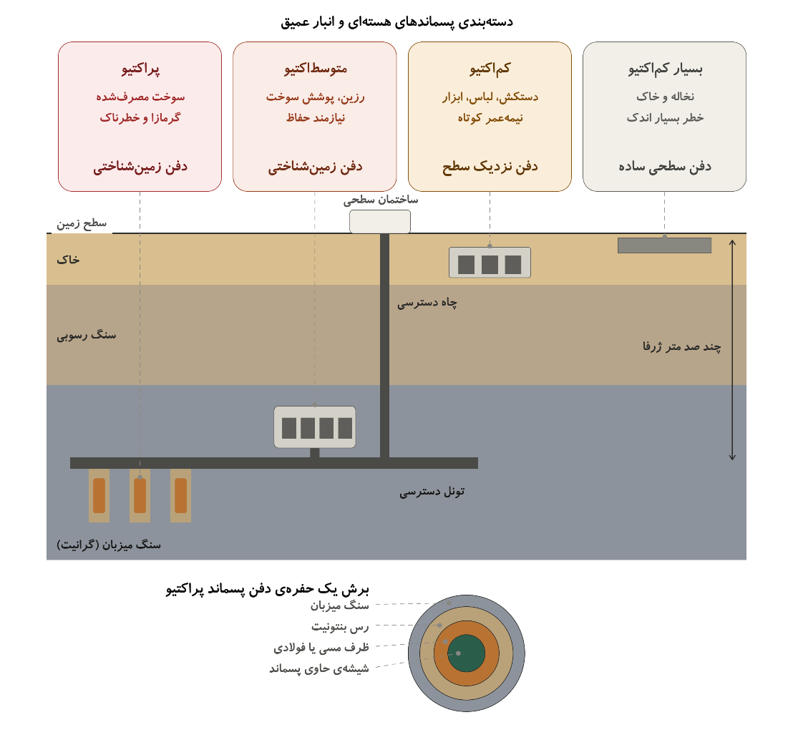
شکل ‏7-1- دسته‌بندی پسماندهای هسته‌ای و نمای یک انبار عمیق زمین‌شناختی
پسماندهای هسته‌ای به سه دسته‌ی سطح پایین، سطح متوسط و سطوح بالا تقسیم می‌شوند. پسماندهای با سطح پایین مربوط به عناصر پرتوزا با نیمه‌عمر کمتر از ۱۰۰ سال، پسماندهای با سطح متوسط مربوط به عناصر پرتوزا با نیمه‌عمر در حدود ۱ میلیارد سال و پسماندهای با سطح بالا مربوط به عناصر پرتوزا با نیمه‌عمر چندین میلیارد سال هستند. جزئیات دفن این مواد در شکل ‏7-1 به نمایش درآمده است.

نیمه‌عمر چیست؟
نیمه‌عمر، زمانی است که طول می‌کشد تا نیمی از هسته‌های پرتوزای یک نمونه واپاشی کنند. این کمیت برای هر ایزوتوپ مقداری ثابت و ویژه‌ی خود اوست و با گرم کردن، فشار یا واکنش شیمیایی تغییر نمی‌کند.
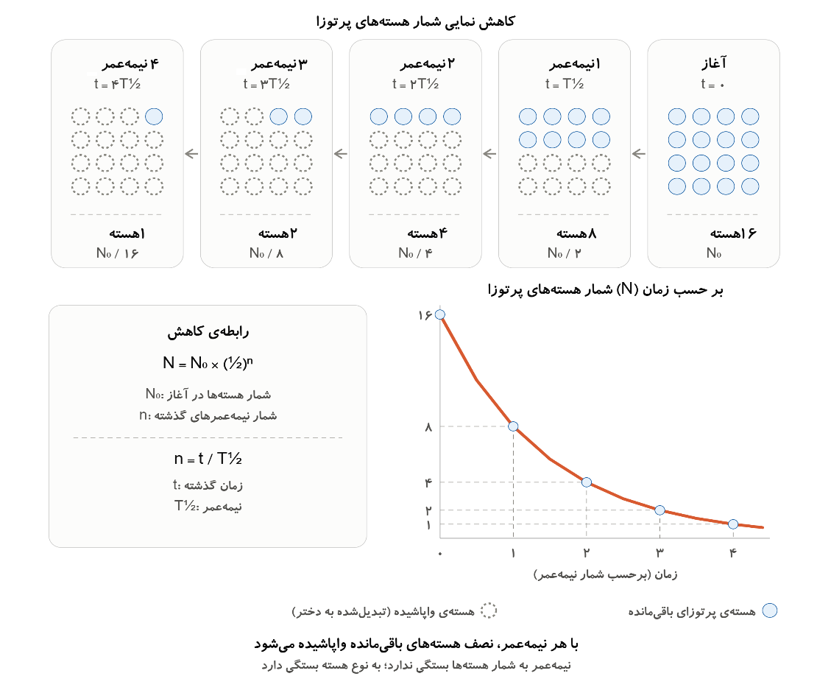
شکل ۲-۷ کاهش نمایی شمار هسته‌های پرتوزا با گذشت هر نیمه‌عمر

خوب است بدانید
◆ هر اتم پرتوزا دارای نیمه‌عمر است. پس از هر نیمه‌عمر، نیمی از اتم‌ها ناپدید می‌شوند. پس از ۱۰ نیمه‌عمر، کمتر از ۰٫۱ درصد از اتم‌های اصلی باقی می‌مانند.
◆ نیمه‌عمر پلوتونیوم ۲۴۵۰۰ سال است؛ بنابراین ۲۴۵۰۰۰ سال طول می‌کشد تا شاهد ناپدید شدن بیش از ۹۹ درصد پلوتونیوم باشیم.
◆ در فنلاند، سوئد، ایالات متحده‌ی آمریکا و فرانسه، مکان‌های ذخیره‌سازی عمیق در حال فعالیت یا در حال ساخت هستند.
با دانشمندان
دکتر سیدامیرحسین فقهی؛ دانشمندی در مسیر کاربردی‌سازی فناوری هسته‌ای
دکتر سید امیرحسین فقهی از دانشمندان و استادان برجسته حوزه فیزیک و مهندسی هسته‌ای ایران بود که بخش مهمی از فعالیت علمی خود را به توسعه کاربردهای صلح‌آمیز فناوری هسته‌ای، به‌ویژه رادیوداروها و کاربرد پرتوها اختصاص داد. او در سال ۱۳۵۷ در شیراز متولد شد و دوران مدرسه را در همین شهر گذراند. علاقه او به علوم هسته‌ای، مسیر تحصیلش را به سمت فیزیک و مهندسی هسته‌ای هدایت کرد.
دکتر فقهی تحصیلات دانشگاهی خود را در رشته فیزیک با گرایش هسته‌ای در دانشگاه ارومیه آغاز کرد و در سال ۱۳۷۹ مدرک کارشناسی گرفت. سپس در دانشگاه صنعتی امیرکبیر به تحصیل مهندسی هسته‌ای با گرایش انرژی پرداخت و در سال‌های ۱۳۸۲ و ۱۳۸۷ به‌ترتیب مدرک کارشناسی ارشد و دکتری خود را دریافت کرد. در سال ۱۳۸۶ نیز برای یک دوره فرصت مطالعاتی در مرکز پژوهش‌های هسته‌ای اروپا (CERN) حضور یافت و در زمینه‌های علمی مرتبط با فیزیک پرانرژی پژوهش کرد.
پس از پایان تحصیلات، دکتر فقهی به عضویت هیئت علمی دانشگاه شهید بهشتی درآمد و به تدریس و پژوهش در دانشکده مهندسی هسته‌ای پرداخت. او در سال ۲۰۱۶ به مرتبه استاد تمام رسید. در کنار فعالیت آموزشی، مسئولیت‌هایی مانند مدیریت گروه کاربرد پرتوها و معاونت پژوهشی و اجرایی دانشکده مهندسی هسته‌ای را نیز بر عهده داشت. همچنین مدتی ریاست پژوهشگاه علوم و فنون هسته‌ای را بر عهده داشت و در سال‌های پایانی فعالیت خود به‌عنوان معاون سازمان انرژی اتمی ایران خدمت کرد.
یکی از زمینه‌های مهم مورد علاقه او، کاربرد فناوری هسته‌ای در پزشکی بود. رادیوداروها موادی هستند که با استفاده از ایزوتوپ‌های پرتوزا می‌توانند برای تشخیص یا درمان برخی بیماری‌ها، از جمله بعضی انواع سرطان، مورد استفاده قرار گیرند. فقهی در مسیر توسعه و بومی‌سازی دانش و فناوری مرتبط با رادیوداروها فعالیت داشت و تلاش می‌کرد دانش هسته‌ای را از سطح پژوهش به کاربردهای واقعی در صنعت و پزشکی نزدیک‌تر کند.
کارنامه پژوهشی او نیز گسترده بود. منابع منتشرشده بیش از ۱۵۰ مقاله علمی بین‌المللی و تعداد زیادی مقاله و اثر علمی دیگر را به او نسبت می‌دهند. او همچنین راهنمایی دانشجویان دکتری و کارشناسی ارشد و اجرای پروژه‌های علمی و صنعتی متعددی را بر عهده داشت. فعالیت‌های او تنها به دانشگاه محدود نبود و در پروژه‌هایی مرتبط با کاربرد پرتوها، اندازه‌گیری تابش، فناوری‌های هسته‌ای و توسعه تجهیزات علمی نیز مشارکت داشت.
دکتر فقهی در ۲۳ خرداد ۱۴۰۴ در حمله ددمنشانه رژیم صهیونیستی به تهران به فیض شهادت نائل آمد. میراث علمی او را می‌توان در سه واژه خلاصه کرد: دانش، آموزش و کاربرد؛ یعنی تلاش برای یادگیری عمیق علوم هسته‌ای، انتقال این دانش به نسل‌های جدید و تبدیل آن به فناوری‌هایی که بتوانند در حوزه‌هایی مانند پزشکی، صنعت و پژوهش به انسان کمک کنند.

خود را بیازمایید
۱) پسماند هسته‌ای چیست؟
۲) روش‌های پسمانداری هسته‌ای را تعریف کنید.
۳) مفهوم نیمه‌عمر را بیان کنید.
۴) رادیوایزوتوپ ید-۱۳۲ با گسیل ذره‌ی بتا و با نیمه‌عمر ۲٫۳ ساعت به زنون-۱۳۲ واپاشی می‌کند. چند ساعت طول می‌کشد تا ۸۷٫۵ درصد هسته‌های اولیه‌ی ید-۱۳۲ واپاشی کند؟
روز هشتم

پزشکی هسته‌ای
همان پرتوهایی که می‌توانند خطرناک باشند، در دست پزشک به ابزاری برای دیدن درون بدن و درمان بیماری تبدیل می‌شوند.
پزشکی هسته‌ای به کمک اتم‌های رادیواکتیو در زمینه‌ی تشخیص و درمان بیماری‌ها رواج یافته است. کشور ما نیز در زمینه‌ی تولید رادیوداروها و استفاده از آن‌ها جایگاه مناسبی دارد.
حوزه‌ی تشخیص بیماری‌ها
عناصر رادیواکتیو مثل تکنسیم برای تصویربرداری دقیق از بافت‌های بدن و ارائه‌ی تصاویر با وضوح بالا استفاده می‌گردد.
حوزه‌ی درمانی
عناصر رادیواکتیو قادرند بافت‌های آسیب‌دیده و همچنین سلول‌های سرطانی را از بین ببرند. روش‌های مختلفی وجود دارد که به کمک رادیوداروهای درمانی، سرطان‌های شایع درمان می‌شوند.
درباره‌ی مقطع‌نگاری نشر پوزیترون چه می‌دانید؟
یکی از روش‌های عکس‌برداری با وضوح بالا از اندام‌های داخلی بدن است. در این روش، یک مولکول رادیواکتیو به بدن تزریق می‌شود، سپس به کمک یک دوربین، تصاویری با کنتراست بسیار خوب تهیه می‌شود که به پزشک کمک می‌کند تا قسمت‌هایی از بدن را که به خوبی کار نمی‌کنند شناسایی کند. این فرایند بصورت شماتیک در شکل ‏8-1 ارائه شده‌است.
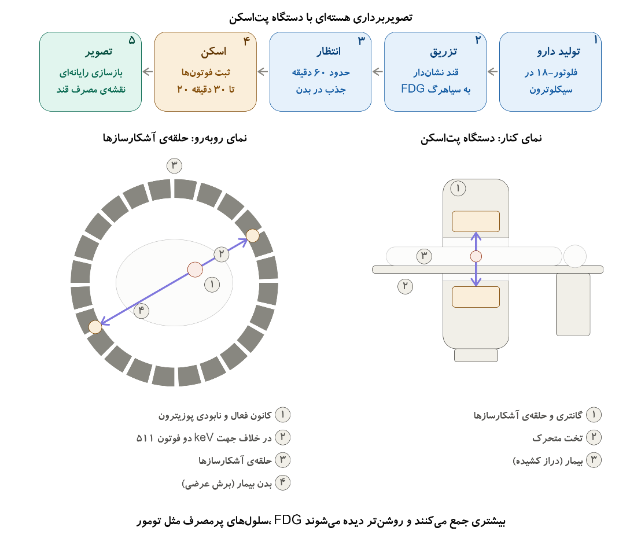
شکل ‏8-1- شماتیک تصویربرداری به روش مقطع نگاری نشر پوزیترون
رادیوتراپی چیست؟
همانطور که در شکل ‏9-1 مشخص است، در مواقعی به منظور نابود کردن سلول‌هایی که دارای مشکل هستند از رادیوتراپی استفاده می‌کنند. در این روش ذرات پرانرژی به سلول آسیب‌دیده برخورد می‌کنند و یا با استفاده از یک فلز رادیواکتیو که توسط بدن بیمار جذب می‌شود، فرایند درمانی طی می‌شود.
رادیوتراپی به دو صورت خارجی و داخلی صورت می‌گیرد. در روش خارجی، چشمه‌ی رادیواکتیو بیرون از بدن فرد بیمار قرار داشته و سلول‌های سرطانی تحت تابش قرار می‌گیرند. در روش داخلی نیز ماده‌ی رادیواکتیو به بدن بیمار تزریق شده و مستقیماً باعث تخریب سلول هدف می‌شود.
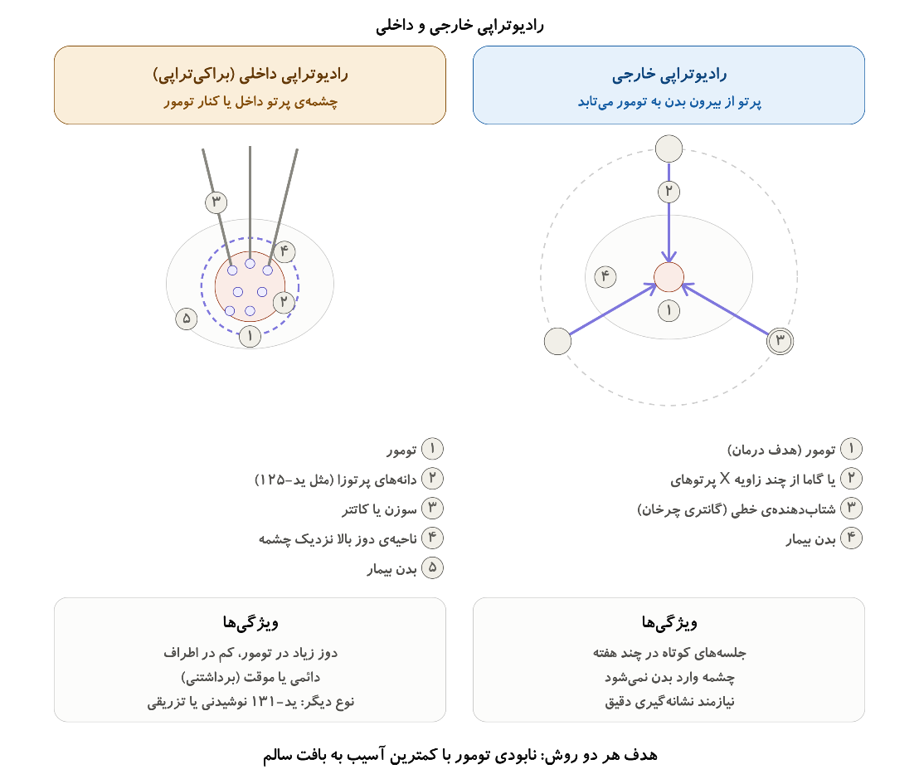
شکل ‏8-2- روش‌های مختلف رادیوتراپی
خوب است بدانید
◆ رادیوداروها معمولاً نیمه‌عمر کوتاهی دارند تا پس از انجام تصویربرداری، پرتوزایی آن‌ها به سرعت در بدن کاهش یابد. نیمه‌عمر تکنسیم-۹۹m تنها حدود ۶ ساعت است.
با دانشمندان

مصطفی احمدی روشن؛ دانش‌آموخته‌ای در مسیر فناوری هسته‌ای
مصطفی احمدی روشن از دانش‌آموختگان و فعالان جوان حوزه فناوری هسته‌ای ایران بود که نام او در تاریخ معاصر صنعت هسته‌ای کشور با تلاش برای توسعه دانش و فناوری‌های مورد نیاز این حوزه گره خورده است. او در ۱۷ شهریور ۱۳۵۸ در روستای سنگستان شهرستان رزن در استان همدان متولد شد و دوران کودکی و تحصیل خود را در همدان گذراند.
احمدی روشن پس از پایان تحصیلات متوسطه، وارد دانشگاه صنعتی شریف شد و در رشته مهندسی شیمی به تحصیل پرداخت. او در دوران دانشگاه به فعالیت‌های علمی و پژوهشی علاقه‌مند بود و تلاش می‌کرد دانش دانشگاهی خود را در مسائل واقعی صنعت به کار بگیرد.
پس از فارغ‌التحصیلی، فعالیت حرفه‌ای او در حوزه فناوری هسته‌ای ادامه یافت. یکی از زمینه‌های مهم فعالیت وی، فناوری غنی‌سازی اورانیوم و فرایندهای مرتبط با تولید مواد مورد نیاز صنعت هسته‌ای بود. این حوزه به دانش‌هایی از جمله مهندسی شیمی، مهندسی مواد، فیزیک و کنترل فرایند نیاز دارد و از بخش‌های پیچیده فناوری هسته‌ای به شمار می‌رود.
احمدی روشن در مجموعه‌های مرتبط با سازمان انرژی اتمی ایران فعالیت داشت و در برخی پروژه‌های علمی و صنعتی مشارکت می‌کرد. همچنین در بخش‌هایی از فعالیت‌های مرتبط با تأمین و تولید مواد مورد نیاز چرخه سوخت هسته‌ای نقش داشت. ویژگی مهم فعالیت او، تلاش برای پیوند دادن دانش دانشگاهی با نیازهای واقعی صنعت و تبدیل دانش علمی به توانمندی‌های فنی بود.
او علاوه بر فعالیت‌های تخصصی، به آموزش و انتقال تجربه به نیروهای جوان نیز اهمیت می‌داد. زندگی حرفه‌ای احمدی روشن نشان می‌دهد که پیشرفت علمی تنها به داشتن دانش نظری وابسته نیست؛ بلکه توانایی حل مسئله، کار گروهی، پشتکار و تبدیل دانش به فناوری نیز اهمیت زیادی دارد.
مصطفی احمدی روشن در ۲۱ دی ۱۳۹۰ در تهران در یک عملیات تروریستی توسط عوامل رژیم صهیونی به شهادت رسید. شهادت او در حالی رخ داد که هنوز در سنین جوانی بود و در مسیر فعالیت‌های علمی و تخصصی خود قرار داشت.
امروزه نام احمدی روشن بیشتر به‌عنوان نمادی از نسل جوان دانش‌آموخته‌ای که در توسعه فناوری‌های علمی کشور فعالیت کرد یاد می‌شود. زندگی او برای دانش‌آموزان می‌تواند یادآور این نکته باشد که مسیر پیشرفت علمی از علاقه به یادگیری آغاز می‌شود و با تحصیل، پژوهش، تلاش و مسئولیت‌پذیری ادامه پیدا می‌کند.

خود را بیازمایید
۱) کاربرد عناصر رادیواکتیو در بیمارستان‌ها چیست؟
۲) رادیوتراپی به چند روش انجام می‌گیرد؟
۳) پت‌اسکن چگونه انجام می‌گیرد؟

روز نهم

عمرسنجی
از کجا می‌دانیم یک تکه استخوان چند هزار سال عمر دارد؟ هسته‌های پرتوزا مانند ساعتی دقیق در دل ماده تیک‌تاک می‌کنند.
همان‌طور که از مفهوم نیمه‌عمر به خاطر دارید، تعداد اتم‌های رادیواکتیو در یک عنصر به مرور زمان کاهش می‌یابد. یکی از عناصر شناخته‌شده در این خصوص کربن-۱۴ است که به طور طبیعی در جو زمین از طریق برخورد پرتوهای کیهانی با نیتروژن تولید می‌شود. این ایزوتوپ در تمام موجودات زنده از طریق فرآیندهای متابولیکی جذب می‌شود.
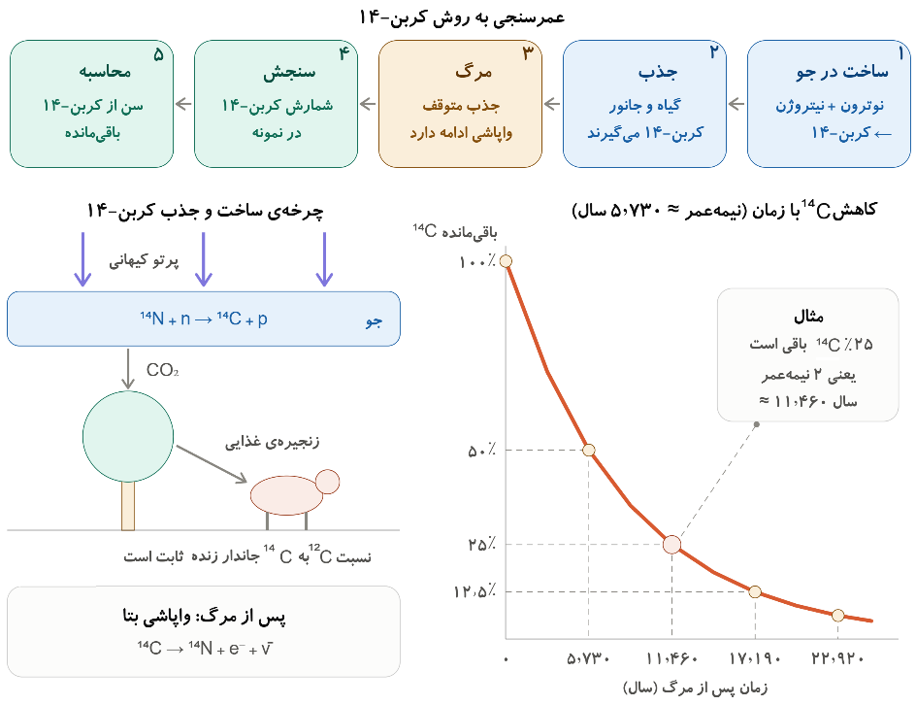
شکل ‏9-1- شماتیک روش عمرسنجی به کمک کربن14
در حیات، گیاهان و جانوران نسبت معینی از کربن-۱۲ و کربن-۱۴ را جذب می‌کنند. پس از مرگ موجود، جذب کربن-۱۴ متوقف می‌شود. با گذشت زمان، کربن-۱۴ از طریق واپاشی رادیواکتیو به نیتروژن-۱۴ تبدیل می‌شود و نسبت کربن-۱۴ به کربن-۱۲ کاهش می‌یابد. با اندازه‌گیری نسبت این دو ایزوتوپ در نمونه، می‌توان سن تقریبی آن را تخمین زد.
خوب است بدانید نیمه‌عمر کربن-۱۴، ۵۷۳۰ سال است؛ بنابراین برای نمونه‌های قدیمی‌تر از ۶۰۰۰۰ سال معمولاً قابل استفاده نیست. همچنین برای نمونه‌های جوان‌تر از ۲۰۰ سال کار دشواری در پیش رو خواهد بود. شماتیک این روش در شکل ‏9-1 نمایان است.
روش اورانیوم – سرب
یکی دیگر از روش‌های مشهور برای عمرسنجی، روش اورانیوم–سرب است. اورانیوم در گذر زمان به مرور تبدیل به سرب می‌شود. با تخمین نسبت سرب به اورانیوم با ابزارهای علمی، سن نمونه‌های بزرگ‌تر از ۱ میلیارد سال نیز قابل اندازه‌گیری خواهد بود. این روش تنها در صورتی قابل استفاده خواهد بود که ماده شامل اورانیوم باشد.
خوب است بدانید
◆ سن زمین، حدود ۴٫۵ میلیارد سال، با همین روش اورانیوم–سرب و بر روی کانی‌های بسیار کهن و شهاب‌سنگ‌ها اندازه‌گیری شده است.

با دانشمندان
دکتر رحیم کوهی فایق؛ پژوهشگر فیزیک هسته‌ای و استاد دانشگاه

دکتر رحیم کوهی فایق از استادان و پژوهشگران حوزه فیزیک هسته‌ای در ایران بود که بخش مهمی از زندگی علمی خود را به پژوهش درباره نوترون‌ها، آشکارسازی تابش و آموزش فیزیک اختصاص داد. او عضو هیئت علمی گروه فیزیک دانشگاه فردوسی مشهد بود و در طول سال‌های فعالیت دانشگاهی خود به آموزش و تربیت دانشجویان این رشته پرداخت.

یکی از محورهای اصلی پژوهش‌های او، فیزیک نوترون بود. نوترون به دلیل نداشتن بار الکتریکی، برخلاف ذرات باردار مستقیماً به‌آسانی آشکار نمی‌شود و برای اندازه‌گیری ویژگی‌های آن باید از روش‌های غیرمستقیم و آشکارسازهای ویژه استفاده کرد. کوهی فایق در پژوهش‌های خود به بررسی طیف انرژی نوترون‌های سریع، شار نوترونی و روش‌های آشکارسازی نوترون پرداخت.

از جمله پژوهش‌های او، مطالعه تجربی طیف انرژی نوترون‌های سریع حاصل از واکنش دوتریوم و بریلیم بود. در این پژوهش از آشکارساز سوسوزن مایع برای ثبت رویدادهای ناشی از تابش استفاده شد و داده‌های اندازه‌گیری‌شده برای به‌دست‌آوردن طیف انرژی نوترون‌ها مورد تحلیل قرار گرفتند.

در پژوهش دیگری، او همراه با همکارانش به اندازه‌گیری و محاسبه شار نوترون‌های پرانرژی پس از عبور از موادی مانند آلومینیوم، گرافیت، آب و پارافین پرداخت. چنین مطالعاتی برای شناخت چگونگی برهم‌کنش نوترون‌ها با مواد مختلف و طراحی سامانه‌های آشکارسازی و حفاظ پرتویی اهمیت دارند.

بخش دیگری از فعالیت علمی او به آشکارسازهای نوترونی مربوط می‌شد. در یکی از پژوهش‌ها، عملکرد یک کنتور گازی برای اندازه‌گیری نوترون‌های سریع بررسی شد و موضوعاتی مانند شبیه‌سازی مونت‌کارلو و استفاده از کنتورهای BF₃ مورد توجه قرار گرفت.

کوهی فایق علاوه بر پژوهش، در زمینه آموزش فیزیک و تألیف و ترجمه کتاب‌های دانشگاهی نیز فعال بود. از آثار شناخته‌شده او می‌توان به مشارکت در ترجمه و تدوین کتاب‌هایی در زمینه فیزیک هسته‌ای، ریاضی‌فیزیک و فناوری نیروگاه‌های هسته‌ای اشاره کرد. برای نمونه، ترجمه فارسی کتاب «مبانی نیروگاه‌های هسته‌ای» با نام او و به عنوان دانشیار گروه فیزیک دانشگاه فردوسی مشهد منتشر شده است. همچنین نام او در میان مترجمان کتاب «مبانی فیزیک هسته‌ای ۱» نیز دیده می‌شود.

دکتر رحیم کوهی فایق پس از سال‌ها فعالیت علمی و آموزشی، در ۳۱ فروردین ۱۳۹۳ درگذشت. میراث علمی او را می‌توان در پژوهش‌های مربوط به نوترون، آشکارسازی تابش و آموزش فیزیک هسته‌ای و همچنین در دانشجویانی دید که از آموزش و تجربه علمی او بهره بردند.

خود را بیازمایید
۱) عمرسنجی به روش کربن-۱۴ را مختصراً شرح دهید.
۲) کربن-۱۴ در گذر زمان به چه عنصری تبدیل می‌شود؟ محدودیت‌های این روش را بیان کنید.
۳) آیا استفاده از عمرسنجی به روش کربن-۱۴ برای سنجش عمر درختان زنده قابل استفاده است؟
۴) برای تخمین عمر مواد معدنی حاوی اورانیوم با سن بسیار زیاد، کدام روش را توصیه می‌کنید؟ چرا؟

روز دهم

شتاب‌دهنده‌ی ذرات
برای آنکه به درون هسته سرک بکشیم، باید ذره‌ها را تا نزدیکی سرعت نور شتاب دهیم. ابزار این کار، شتاب‌دهنده‌ی ذرات است.
شتاب‌دهنده‌ی ذرات دستگاهی است که ذره‌های باردار مانند الکترون، پروتون یا یون‌های سنگین را با استفاده از میدان الکتریکی شتاب می‌دهد و با میدان مغناطیسی مسیر آن‌ها را هدایت می‌کند. تمام این مسیر درون یک لوله‌ی خلأ طی می‌شود تا ذره‌ها با مولکول‌های هوا برخورد نکنند.
چرا ذره‌ها را شتاب می‌دهیم؟
هرچه انرژی ذره بیشتر باشد، می‌تواند به عمق بیشتری از ماده نفوذ کند و ساختار ریزتری را آشکار سازد. می‌توان گفت شتاب‌دهنده برای فیزیکدان‌ها نقش یک «میکروسکوپ بسیار نیرومند» را بازی می‌کند. افزون بر این، بر پایه‌ی رابطه‌ی E = mc²، انرژی برخورد می‌تواند به جرم تبدیل شود و ذره‌های تازه‌ای پدید آورد که در طبیعتِ پیرامون ما به‌ندرت دیده می‌شوند.
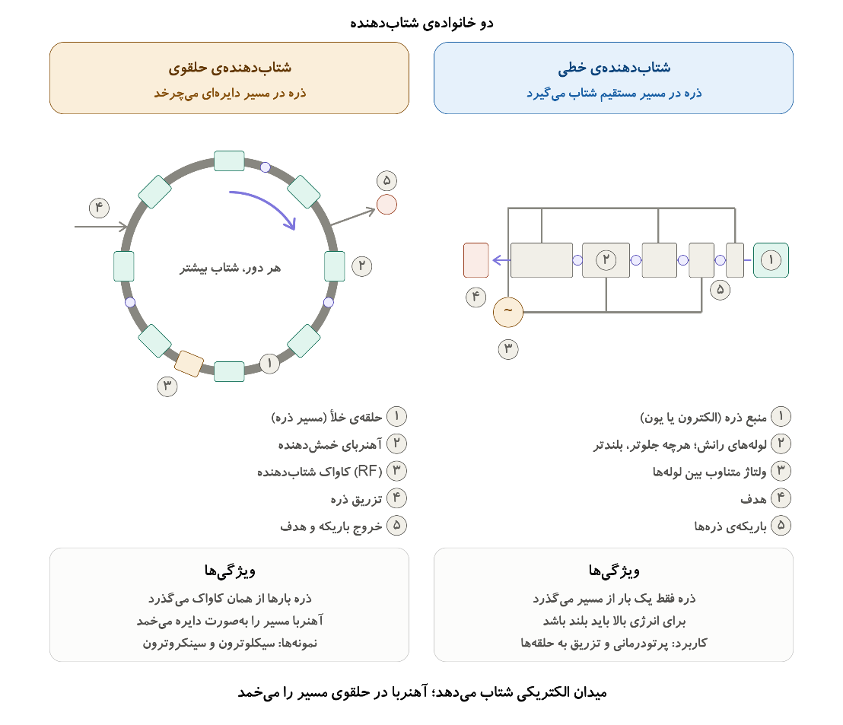
شکل ‏10-1- دو خانواده‌ی اصلی شتاب‌دهنده: خطی و حلقوی
اجزای اصلی یک شتاب‌دهنده
چشمه‌ی ذرات، ذره‌های باردار را تولید می‌کند. لوله‌ی خلأ مسیر حرکت آن‌هاست. حفره‌های شتاب‌دهنده با میدان الکتریکی متناوب، در هر گذر به ذره انرژی می‌دهند. آهن‌رباها مسیر ذره را خم و باریک می‌کنند و در پایان، آشکارسازها نتیجه‌ی برخورد را ثبت می‌نمایند.

انواع شتاب‌دهنده
شتاب‌دهنده‌ی خطی
در این نوع، ذره در یک مسیر مستقیم حرکت می‌کند و در هر شکاف میان لوله‌های پیاپی شتاب می‌گیرد. شتاب‌دهنده‌های خطی در پزشکی برای پرتودرمانی کاربرد گسترده‌ای دارند.
شتاب‌دهنده‌ی حلقوی
در سیکلوترون و سنکروترون، ذره بارها در یک حلقه می‌چرخد و در هر دور انرژی بیشتری می‌گیرد. به این ترتیب می‌توان با دستگاهی کوچک‌تر به انرژی‌های بسیار بالا رسید.
کاربردها
تولید رادیوداروهای مورد نیاز بیمارستان‌ها با سیکلوترون انجام می‌شود. پرتودرمانی سرطان، استریل کردن تجهیزات پزشکی، بررسی سلامت قطعات صنعتی، اصلاح خواص مواد و پژوهش‌های بنیادی در فیزیک ذرات، همگی از کاربردهای شتاب‌دهنده‌ها هستند.
خوب است بدانید
◆ واحد سنجش انرژی ذره‌ها، الکترون‌ولت (eV) است؛ انرژی‌ای که یک الکترون با گذر از اختلاف پتانسیل یک ولت به دست می‌آورد.
◆ بزرگ‌ترین شتاب‌دهنده‌ی جهان، برخورد‌دهنده‌ی بزرگ هادرونی (LHC) در مرکز سرن است؛ حلقه‌ای به محیط حدود ۲۷ کیلومتر در مرز سوئیس و فرانسه. در سال ۲۰۱۲ ذره‌ی هیگز با کمک همین دستگاه شناسایی شد.
◆ طرح «چشمه‌ی نور ایران» نمونه‌ای از تلاش کشورمان برای ساخت یک شتاب‌دهنده‌ی سنکروترون پژوهشی است.
با دانشمندان

دکتر محمد لامعی رشتی؛ پژوهشگر فیزیک هسته‌ای و شتابگرها
دکتر محمد لامعی رشتی از پژوهشگران و استادان باسابقه حوزه فیزیک و فناوری هسته‌ای ایران است که بخش مهمی از فعالیت علمی خود را به شتابگرهای ذرات، فیزیک باریکه‌های ذرات و کاربرد فناوری‌های هسته‌ای اختصاص داده است. نام او در شمار پژوهشگران پژوهشگاه دانش‌های بنیادی و همچنین در آثار علمی مرتبط با پژوهش‌های هسته‌ای ایران دیده می‌شود.
یکی از حوزه‌های مهم فعالیت علمی دکتر لامعی رشتی، شتابگرهای ذرات است. شتابگرها دستگاه‌هایی هستند که با استفاده از میدان‌های الکتریکی و مغناطیسی، ذرات باردار مانند الکترون یا پروتون را به انرژی‌های بالا می‌رسانند. این ذرات سپس می‌توانند برای انجام آزمایش‌های بنیادی یا تولید پرتوهای مورد نیاز در پژوهش و صنعت مورد استفاده قرار گیرند.
او در پروژه‌های مرتبط با شتابگرهای خطی الکترون نیز مشارکت داشته است. یکی از پژوهش‌های مهمی که نام او در آن دیده می‌شود، مربوط به طراحی و ساخت یک شتابگر خطی موج‌رونده الکترون در پژوهشگاه دانش‌های بنیادی است. در این پروژه، موضوعاتی مانند کاواک شتاب‌دهنده، تفنگ الکترونی، فرکانس رادیویی، کنترل شتابگر، مشخصات باریکه و حفاظ‌سازی مورد بررسی قرار گرفته‌اند.
بخش دیگری از پژوهش‌های او به فیزیک هسته‌ای تجربی و اندازه‌گیری تابش‌ها مربوط بوده است. برای نمونه، نام او در مطالعات مربوط به واکنش‌های هسته‌ای و اندازه‌گیری ویژگی‌های تابش گاما و نوترون دیده می‌شود. چنین پژوهش‌هایی به دانشمندان کمک می‌کند تا برهم‌کنش ذرات و تابش‌ها با ماده را بهتر بشناسند و ابزارهای دقیق‌تری برای اندازه‌گیری و تحلیل آن‌ها طراحی کنند.
از زمینه‌های جالب فعالیت او، استفاده از باریکه‌های یونی برای مطالعه مواد است. در پژوهش‌هایی که با همکاری دیگر محققان انجام داده، روش‌هایی مانند پراکندگی رادرفورد و کانال‌زنی یونی برای بررسی ساختار بلوری و نقص‌های موجود در مواد مورد توجه قرار گرفته است. این روش‌ها نشان می‌دهند که فناوری‌های هسته‌ای تنها برای مطالعه هسته اتم کاربرد ندارند و می‌توانند در علوم مواد، باستان‌سنجی و بررسی آثار تاریخی نیز مورد استفاده قرار گیرند.
دکتر لامعی رشتی علاوه بر پژوهش، در آموزش و تربیت پژوهشگران جوان نیز نقش داشته است. او در راه‌اندازی و مدیریت نخستین دوره «مدرسه شتابگرهای ذرات ایران» مشارکت داشت؛ دوره‌ای که با هدف آشنایی دانشجویان و پژوهشگران تحصیلات تکمیلی با مباحث تخصصی شتابگرها برگزار شد.
فعالیت‌های علمی او در حوزه‌های مختلف، از فیزیک هسته‌ای و شتابگرها تا کاربرد پرتوها و بررسی مواد، نشان‌دهنده ماهیت میان‌رشته‌ای فناوری هسته‌ای است. دکتر لامعی رشتی از جمله پژوهشگرانی است که تلاش کرده‌اند دانش مربوط به ذرات و پرتوها را به فناوری‌های واقعی و ابزارهای پژوهشی تبدیل کنند.

خود را بیازمایید
۱) شتاب‌دهنده‌ی ذرات چه کاری انجام می‌دهد و چرا درون آن باید خلأ باشد؟
۲) تفاوت شتاب‌دهنده‌ی خطی و حلقوی را بیان کنید.
۳) نقش آهن‌رباها در یک شتاب‌دهنده‌ی حلقوی چیست؟
۴) سه کاربرد شتاب‌دهنده‌ها را در پزشکی و صنعت نام ببرید.
۵) یک الکترون با گذر از اختلاف پتانسیل ۵۰۰۰ ولت چه انرژی‌ای بر حسب الکترون‌ولت به دست می‌آورد؟

روز یازدهم

حالت چهارم ماده
جامد، مایع، گاز… و یک مهمان چهارم که بیش از ۹۹ درصد مادّه‌ی دیدنی جهان را می‌سازد: پلاسما.
دانشمندان باستان بر این باور بودند که جهان اطراف ما از آب، خاک، هوا و آتش درست شده است. می‌توان چنین گفت که آب نماینده‌ی مایعات، خاک نماینده‌ی جامدات و هوا نماینده‌ی گازهاست. پرسش اساسی اینجا مطرح می‌شود که آتش را جزو کدام دسته باید قرار داد؟!
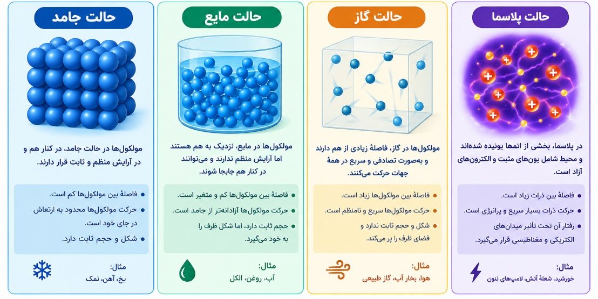
شکل ‏11-1- حالات مختلف ماده و نحوه قرارگیری مولکول‌ها
در پاسخ به این سؤال باید گفت آتش نماینده‌ی حالت چهارم ماده یا پلاسماست که بیش از ۹۰ درصد جهان اطراف ما شامل خورشید، ستارگان و سایر اجرام آسمانی را در بر می‌گیرد.
در واقع اگر بخواهیم به طور علمی پلاسما را شرح دهیم، پلاسما چهارمین حالت ماده بوده و به گاز یونیزه‌شده‌ای اطلاق می‌شود که در آن حداقل ۱ درصد از ذرات به صورت یون‌های مثبت و الکترون‌های آزاد وجود دارند. این حالت زمانی تشکیل می‌شود که انرژی جنبشی ذرات گاز از انرژی یونیزاسیون (بین ۵ تا ۲۰ الکترون‌ولت برای گازهای رایج مانند نیتروژن و اکسیژن) فراتر رود.
به طور کلی پلاسما شامل دو نوع پلاسمای داغ و پلاسمای غیرحرارتی یا سرد است. دمای الکترون‌ها در پلاسماهای غیرحرارتی به ۱ تا ۱۰ الکترون‌ولت می‌رسد، در حالی که دمای کلی محیط نزدیک به دمای اتاق (۳۰۰ تا ۳۵۰ کلوین) باقی می‌ماند.
چگالی ذرات در پلاسماهای آزمایشگاهی معمولاً بین ۱۰⁹ تا ۱۰¹² ذره در سانتی‌متر مکعب است و ولتاژهای اعمال‌شده برای تولید آن بین ۱۰۰ ولت تا ۱۰۰ کیلوولت متغیر است. پلاسما در طبیعت مانند شعله و رعد و برق، و در صنعت مانند تخلیه‌های گازی با جریان‌های ۱ میلی‌آمپر تا ۱۰۰ آمپر ایجاد می‌شود.
خوب است بدانید
◆ لامپ‌های مهتابی، چراغ‌های نئون و صفحه‌نمایش‌های پلاسما، همگی نمونه‌های آشنای پلاسمای سرد در زندگی روزمره‌اند.
◆ شفق قطبی نیز پلاسمایی است که از برخورد ذره‌های باردار خورشیدی با جو بالای زمین پدید می‌آید.

با دانشمندان

دکتر محمد قنادی مراغه؛ چهره ماندگار صنعت هسته‌ای

دکتر محمد قنادی مراغه، از چهره‌های برجسته و تأثیرگذار در عرصه‌ی مهندسی شیمی و علوم هسته‌ای در ایران است که سهم بسزایی در توسعه‌ی دانش بومی و فناوری‌های مرتبط با این حوزه ایفا کرده است. فعالیت‌های علمی ایشان به دلیل ماهیت بین‌رشته‌ای، پیوندی عمیق میان مبانی نظری مهندسی شیمی و کاربردهای پیشرفته‌ی هسته‌ای ایجاد کرده است. حوزه‌های تخصصی دکتر قنادی عمدتاً بر فرایندهای جداسازی، به‌ویژه تکنیک‌های پیچیده‌ی استخراج مایع-مایع، مهندسی واکنش‌های شیمیایی، و تکنولوژی‌های هسته‌ای متمرکز است. او در زمینه تولید رادیوداروها که نقش حیاتی در تشخیص و درمان بیماری‌ها ایفا می‌کنند، تحقیقات ارزشمندی انجام داده و در بومی‌سازی فرآیندهای تولید این ترکیبات در کشور پیشگام بوده است.

در کنار فعالیت‌های پژوهشی گسترده که در قالب مقالات متعدد در مجلات معتبر علمی و تألیف کتب مرجع آموزشی نمود یافته، دکتر قنادی مراغه نقش پررنگی در نهادهای علمی و اجرایی کشور داشته است. او به عنوان استاد دانشگاه و راهنمای پایان‌نامه‌های تحصیلات تکمیلی، نسلی از متخصصان جوان را تربیت کرده و همواره بر لزوم پیوند میان صنعت و دانشگاه تأکید ورزیده است. حضور ایشان در سطوح مشاوره‌ای و مدیریتی مراکز تحقیقاتی هسته‌ای کشور، نشان‌دهنده‌ی توانایی وی در تلفیق دانش تئوریک با چالش‌های عملیاتی صنعت است. در مجموع، تلاش‌های علمی و اجرایی دکتر قنادی مراغه، او را به یکی از ارکان علمی تأثیرگذار در توسعه زیرساخت‌های فناوری هسته‌ای ایران بدل کرده است که همواره در جهت حل چالش‌های صنعتی و ارتقای توانمندی‌های علمی کشور گام برداشته است.

خود را بیازمایید
۱) یونانیان باستان معتقد بودند جهان از چه عناصری تشکیل شده است؟
۲) پلاسما چیست؟
۳) انواع پلاسما را نام ببرید.
۴) تفاوت پلاسمای داغ و سرد در چیست؟

واژه‌نامه
اتم: کوچک‌ترین واحد یک عنصر که خواص شیمیایی آن را نگه می‌دارد.
ایزوتوپ: اتم‌هایی از یک عنصر با شمار پروتون یکسان و شمار نوترون متفاوت.
پرتوزایی: گسیل خودبه‌خودی ذره یا پرتو از هسته‌ی ناپایدار.
نیمه‌عمر: زمان لازم برای واپاشی نیمی از هسته‌های پرتوزای یک نمونه.
شکافت: شکسته شدن یک هسته‌ی سنگین به دو هسته‌ی سبک‌تر همراه با آزاد شدن انرژی.
گداخت: پیوستن دو هسته‌ی سبک و تشکیل هسته‌ای سنگین‌تر همراه با آزاد شدن انرژی.
واکنش زنجیره‌ای: دنباله‌ای از شکافت‌ها که نوترون‌های هر مرحله، مرحله‌ی بعد را آغاز می‌کنند.
جرم بحرانی: کمترین جرم ماده‌ی شکافت‌پذیر برای خودنگهدار شدن واکنش زنجیره‌ای.
میله‌ی کنترل: میله‌ای از جنس بور یا کادمیم که با جذب نوترون، آهنگ واکنش را تنظیم می‌کند.
پلاسما: گاز یونیزه‌شده؛ حالت چهارم ماده.
رادیودارو: دارویی حاوی ماده‌ی پرتوزا برای تشخیص یا درمان بیماری.
الکترون‌ولت: یکای انرژی در فیزیک ذرات؛ انرژی الکترون در اختلاف پتانسیل یک ولت.

منابع مورد استفاده و برای مطالعه‌ی بیشتر
• کتاب فیزیک دوازدهم، فصل «فیزیک اتمی و هسته‌ای»، سازمان پژوهش و برنامه‌ریزی آموزشی.
• پایگاه اطلاع‌رسانی سازمان انرژی اتمی ایران.
• پایگاه آموزشی آژانس بین‌المللی انرژی اتمی در بخش آموزش عمومی.
• پایگاه آموزشی سازمان سرن برای آشنایی با شتاب‌دهنده‌ها و فیزیک ذرات.
• کتاب مبانی فیزیک هسته‌ای، مرکز نشر جهاد دانشگاهی، نویسنده کنت کرین ، ترجمه منیژه رهبر
• کتاب کاربردهای صنعتی رادیوایزوتوپ‌ها،انتشارات پژوهشگاه علوم و فنون هسته‌ای، نویسنده جی. فولدیاک، ترجمه حسین خلفی، فائزه رحمانی
• کتاب مبانی فیزیک راکتورهای هسته ای، انتشارات نورپردازان، نویسنده المیر لوئیس، ترجمه دکتر محمدابراهیم ابوکاظمی
• کتاب کاربردهای عملیاتی رادیواکتیویته و تابش‌های هسته‌ای، انتشارات پژوهشگاه علوم و فنون هسته‌ای، نویسنده محمد قنادی مراغه
• کتاب اصول و مبانی انرژی گداخت هسته‌ای، انتشارات دانشگاه صنعتی امیرکبیر، نویسنده مرتضی حبیبی

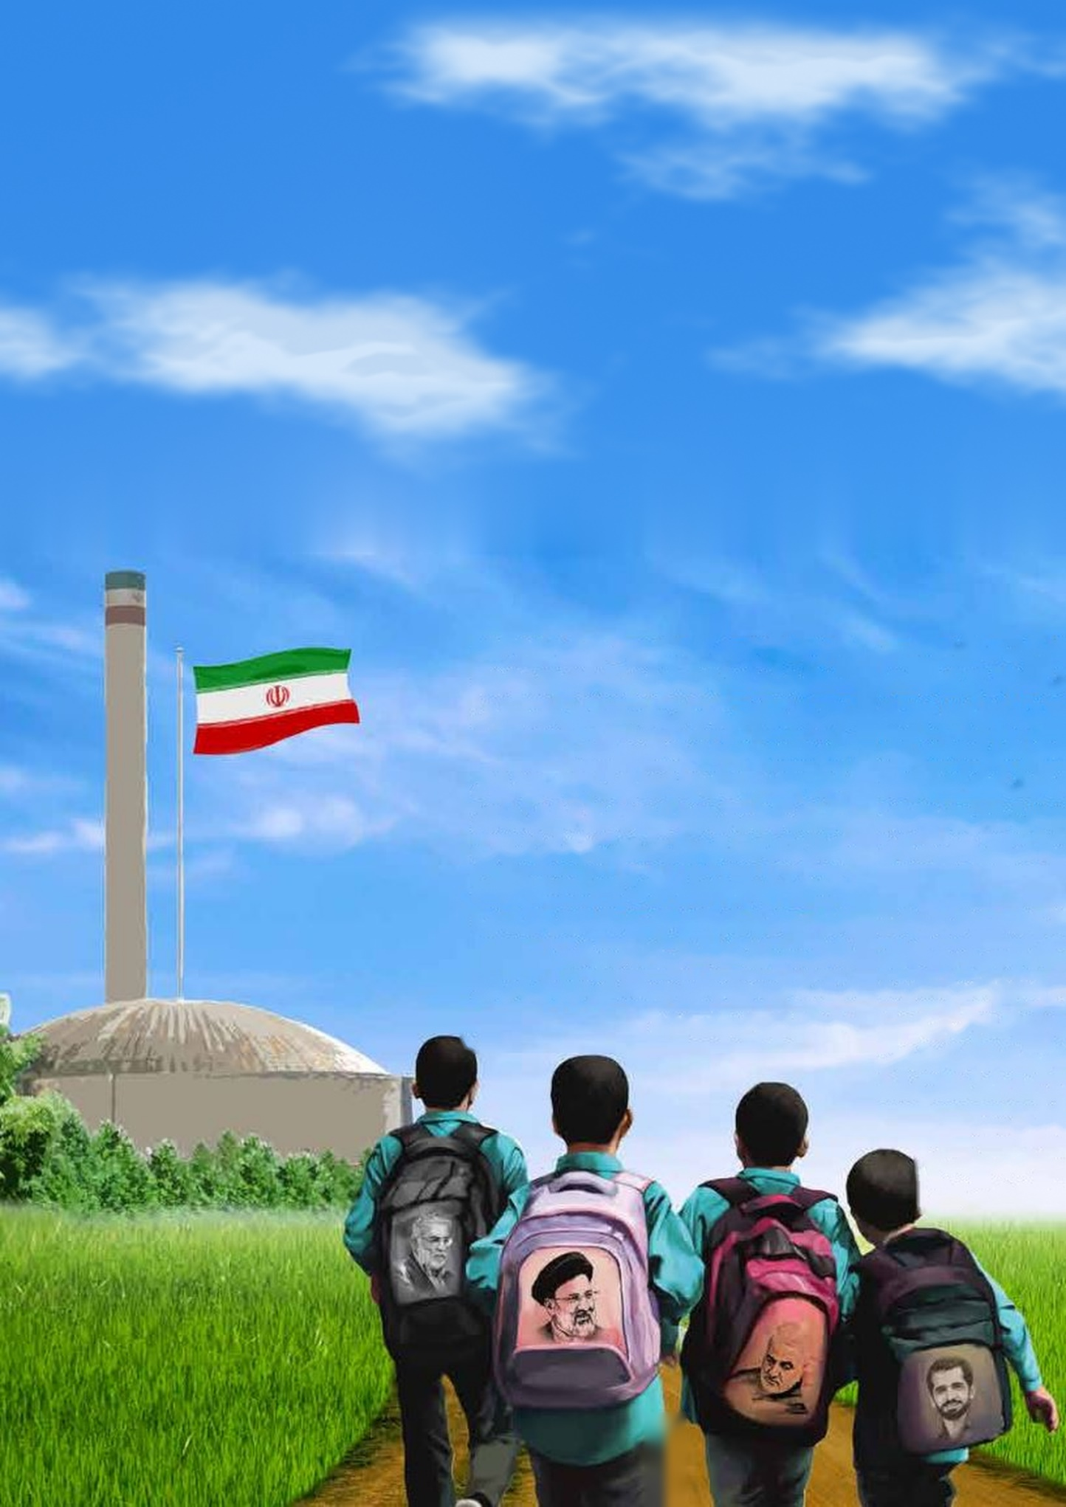
در جهانی که مرزهای دانش هر روز جابه‌جا می‌شود، یادگیری علوم نوین دیگر یک انتخاب نیست؛ ضرورتی است که آینده‌ی فردی و جمعی ما به آن گره خورده است. هوش مصنوعی، زیست‌فناوری، علوم داده، علوم و فنون‌ هسته‌ای، پلاسما، انرژی‌های نو و فناوری‌های همگرا، تنها شاخه‌هایی از یک درخت بزرگ نیستند؛ آنها زبان تازه‌ی تمدن امروزند. کشوری که بخواهد در این میدان حضوری فعال و اثرگذار داشته باشد، ناگزیر است سرمایه‌ی اصلی خود، یعنی نیروی انسانی اندیشمند و آموزش‌دیده، را با این علوم همراه کند. پیشرفت هر ملت، پیش از آنکه در کارخانه‌ها و آزمایشگاه‌ها دیده شود، در کلاس‌های درس و ذهن‌های جستجوگر شکل می‌گیرد.

Positron Emission Tomography

